__________________________________________________________

TÍTULO III
ANÁLISIS DE LAS HIPÓTESIS, VARIABLES, INDICADORES

__________________________________________________________

TITULO V
CONTRASTACION DE HIPÓTESIS
ANÁLISIS DE VARIABLES, INDICADORES

I.- GENERALIDADES:
En este acápite desarrollaremos las hipótesis a fin de verificar o negar las mismas. Para ello es necesario desglosar las hipótesis en sus variables e indicadores que procesadas u operacionalizadas nos darán un resultado estadístico, que utilizaremos para llegar a las conclusiones finales de nuestra investigación.

Nuestro problema es la inadecuada política fiscal como factor que atenta contra la libertad de empresa; por lo que es necesario probar la exactitud y veracidad de dicha afirmación. Para ello utilizaremos el esquema planteado en el plan de tesis, específicamente la hipótesis.

II.- HIPÓTESIS A DESARROLLAR
La formulación de nuestra hipótesis puede presentarse de la siguiente manera:

Hipótesis:
“La inadecuada Política Fiscal vulnera la Libertad de Empresa”

NOTA:
- Por Política Fiscal entendemos todas aquellas normas, actividades o hechos que se aplican a la actividad empresarial.
- Por Libertad de Empresa entendemos aquella capacidad para realizar actividad empresarial.

III.- VARIABLES DE OPERACIONALIZACION:

Variable Independiente: Política Fiscal
Variable Dependiente: Libertad de Empresa

IV.- INDICADORES:

De las variables operacionalizadas se puede extraer los siguientes indicadores:

A.- INDICADORES DE LA VARIABLE “POLÍTICA FISCAL”:
De donde se desprendes los siguientes indicadores:
1.- Normas legales sobre empresas (por tipo)
2.- Normas legales que afectan tributariamente a empresas
3.- Normas legales que exoneran tributariamente a empresas
4.- Encuesta a estudiantes en especialidades empresariales en las universidades
5.- Encuesta a profesionales
6.- Encuesta en Zofra Tacna
7.- Encuesta a Mercadillos

B.- INDICADORES DE LA VARIABLE “LIBERTAD DE EMPRESA”
De donde se desprenden los siguientes indicadores:
1.- Normas legales sobre empresas (por tipo)
2.- Normas legales que afectan tributariamente a empresas
3.- Normas legales que exoneran tributariamente a empresas
4.- Encuesta a estudiantes en especialidades empresariales en las universidades
5.- Encuesta a profesionales
6.- Encuesta en Zofra Tacna
7.- Encuesta a Mercadillos

V.- CUADRO DE OPERACIONALIZACION DE LAS VARIABLES:
Asimismo se ha desglosado cada Variables en sus indicadores, así tenemos:
HIPÓTESIS | VARIABLES | INDICADORES
"La inadecuada Política fiscal vulnera la Libertad de Empresa" | Política Fiscal (Variable Independiente) | 1.- Normas legales sobre empresas (por tipo)
 | Política Fiscal (Variable Independiente) | 2.- Normas que afectan tributariamente a empresas
 | Política Fiscal (Variable Independiente) | 3.- Normas que exoneran tributariamente a empresas
 | Política Fiscal (Variable Independiente) | 4.- Encuesta a estudiantes en especialidades empresariales en las Universidades
 | Política Fiscal (Variable Independiente) | 5.- Encuesta a profesionales
 | Política Fiscal (Variable Independiente) | 6.- Encuesta en Zofra Tacna
 | Política Fiscal (Variable Independiente) | 7.- Encuesta a Mercadillos
 | Libertad de Empresa (Variable Dependiente) | 1.- Normas legales sobre empresas (por tipo)
 | Libertad de Empresa (Variable Dependiente) | 2.- Normas que afectan tributariamente a empresas
 | Libertad de Empresa (Variable Dependiente) | 3.- Normas que exoneran tributariamente a empresas
 | Libertad de Empresa (Variable Dependiente) | 4.- Encuesta a estudiantes en especialidades empresariales en las Universidades
 | Libertad de Empresa (Variable Dependiente) | 5.- Encuesta a profesionales
 | Libertad de Empresa (Variable Dependiente) | 6.- Encuesta en Zofra Tacna
 | Libertad de Empresa (Variable Dependiente) | 7.- Encuesta a Mercadillos

DESARROLLO DE LOS INDICADORES

I.- ANTECEDENTES:
En este acápite desarrollaremos las hipótesis a fin de verificar o negar las mismas. Para ello es necesario desglosar las hipótesis en sus variables e indicadores que procesadas u operacionalizadas nos darán un resultado estadístico, que utilizaremos para llegar a las conclusiones finales de nuestra investigación y de cómo resolver el problema.

CAPÍTULO I
DESARROLLO DE LA VARIABLE “POLÍTICA FISCAL”

I.- DESARROLLO de los indicadores de la Variable “POLÍTICA FISCAL”

Los indicadores que surgen de la variable “Política Fiscal”, son los siguientes:

- N° de normas tributarias (por tipos) respecto a las empresas.
- Normas tributarias (por tipo) que afectan a las empresas (totales).
- Normas tributarias (por tipo) que exoneran a las empresas (totales).
- Porcentaje estadístico de estudiantes en especialidades empresariales en las universidades
- Porcentaje estadístico respecto a opinión de abogados, economistas y contadores sobre la política fiscal
- Porcentaje de empresarios y trabajadores de ZofraTacna
- Porcentaje de Empresarios y comerciantes de Mercadillos de Tacna

1.- INDICADOR N° 01.- Número de normas tributarias (por tipos) respecto a las empresas.

Para operacionalizar el indicador «Normas Legales», usaremos las dadas por el Congreso de la República del Perú, cuyo margen, como antecedente, serán desde 1904; pero con delimitación final del año 2005 y 2006, a fin de dar una visión general del problema. Esta legislación dada por el congreso, la hemos encontrado en el Archivo Digital del Congreso, el mismo que registra Leyes, Decretos Legislativos y Decretos de Urgencia.

Para hacer la búsqueda hemos utilizado en el Internet la palabra “empresa”, obteniendo los siguientes resultados de normas legales existentes:
- Leyes.
- Decretos Legislativos.
- Decretos de Urgencia.

Para demostrar si existen o no existen normas tributarias respecto a las empresas, se ha escogido de la muestra normativa, tomada del archivo Digital del Congreso, aquellas normas que tengan el término “empresa”, y clasificadas por tipo de norma, dentro de tres niveles, como son Leyes, Decretos Leyes, Decretos Legislativos, Decretos de Urgencia.

Es necesario recordar que las normas jurídicas tienen formalidad escrita, son de diverso rango, valor, jerarquizadas mediante principios; además la producción de las normas es de carácter general, creando “voluntad representada”.

Las leyes son normas jurídicas que han sido aprobadas por el Congreso de la República, en uso de sus atribuciones legislativas, y mediante procedimiento específico establecido en la Constitución Política. Según el jurista Guillermo Cabanillas, la ley es la “regla de conducta obligatoria dictada por el Poder Legislativo, o por el Ejecutivo cuando lo sustituye o se arroga sus atribuciones.

A este nivel se le denomina Ley o con Rango de Ley, que pueden ser los Decretos Leyes, los Decretos Legislativos.

Normas con Rango de Ley:
- Ley, dadas por el Congreso mediante procedimiento establecido en la Constitución.
- Decretos Leyes, dados por los Gobiernos De Facto.
- Decretos Legislativos, dado por el Poder Ejecutivo mediante delegación del Legislativo, “Legislación Delegada”, es decir, el Poder Legislativo autoriza al Poder Ejecutivo a dar ciertas leyes denominadas por tales Decretos Legislativos.

A.- CUADRO DE RESULTADOS DEL INDICADOR N° 1 NORMAS LEGALES EMPRESARIALES

El cuadro siguiente muestra el número de Leyes existentes, que contienen el término “empresa”, extraídas del Archivo Digital de la página del Congreso

AÑO DE NORMA | LEY | DEC. LEY | DEC. LEG. | DEC. URG. | OTROS
1912 | 1
1918 | 2
1922 | 3
1928 | 1
1929 | 1
1930 |  | 1
1931 |  | 5
1932 | 3
1933 | 1 |  |  |  | 2
1934 | 1
1935 | 2
1936 | 1 |  |  |  | 1
1938 | 2
1939 | 3
1943 | 1
1944 | 2
1945 | 2
1946 | 5
1948 |  | 2
1949 |  | 1
1950 |  | 2
1951 | 1
1952 | 2
1955 | 3
1957 | 2
1958 | 1
1959 | 1
1961 | 1
1962 | 3 | 1
1963 | 1 | 3
1964 | 3
1966 | 4
1967 | 3
1968 | 1 | 3
1969 |  | 14
1970 |  | 14
1971 |  | 26
1972 |  | 22
1973 |  | 24
1974 |  | 18
1975 |  | 13
1976 |  | 22
1977 |  | 20
1978 |  | 19
1979 |  | 20
1980 |  | 14
1982 | 5
1983 | 3
1984 | 4
1985 | 6
1986 | 1
1987 | 1
1988 | 2
1989 | 3
1990 | 4
1991 | 1
1992 |  | 54
1993 | 6
1994 | 5
1995 |  |  |  |  | 1
1996 | 2
1997 | 8
1998 | 3
1999 | 10
2000 | 3
2001 | 8
2002 | 6
2003 | 6
2004 | 6
2005 | 4
2006 | 5

B.- UTILIZACIÓN DEL FORMATO N° 1 PARA EL INDICADOR N° 1.- NORMAS LEGALES EMPRESARIALES

Para comprobar nuestro indicador, se ha utilizado el siguiente formato, a fin de establecer los datos estadísticos necesarios:
FORMATO N° 1
Cédula de Datos Estadísticos
VARIABLE: |  | POLÍTICA FISCAL
Indicador: |  | Normas Tributarias Empresariales
Documento: |  | Cédula de Datos Estadísticos
Fuente: |  | Archivo Digital de la Pág. Web. Del Congreso
Referencia: |  | Para la selección de las normas legales se ha ingresado al Archivo Digital del Congreso, ubicado en la dirección electrónica mencionada, haciendo la búsqueda de las normas legales por el término "empresa".
Criterio de Búsqueda: |  | Se ha hecho la búsqueda de las normas legales por el término "empresa".
Criterio de Selección: |  | Por tipo de norma (Leyes, Decretos Leyes, Decretos Legislativos, Decretos de Urgencia).
Período de Búsqueda: |  | La búsqueda se ha realizado en el periodo del año 1912 hasta 2006.
Tipo de normas: |  | Las normas legales con las cuales se ha trabajado son: Leyes, Decretos Leyes, Decretos Legislativos, Decretos de Urgencia.

C.- CUADRO DE RESULTADOS DE NORMAS LEGALES EMPRESARIALES:

Utilizando el formato anterior, se han obtenido los siguientes resultados del cómputo y clasificación del número de cada tipo de norma legal:

TIPO DE NORMA | N° DE NORMAS | PORCENTAJE
LEYES | 159 | 35%
DECRETOS LEYES | 298 | 65%
DECRETOS LEGISLATIVOS | 0 | 0%
DECRETOS DE URGENCIA | 0 | 0%
OTROS | 0 | 0%
TOTAL | 457 | 100%

D.- RESULTADOS EXPUESTOS GRÁFICAMENTE:

Estando al cuadro de resultados, este puede graficarse de la siguiente forma:

E.- ANÁLISIS DE LOS RESULTADOS:
Del cuadro anterior puede concluirse lo siguiente:

- El cuadro arriba expuesto indica que el Congreso, es decir, aquel órgano elegido por la sociedad en votación secreta, y que representa al Poder Legislativo, ha dado un promedio de 159 normas respecto a la “empresa”.
- Mientras que se han dado 298 Decretos Leyes. Esto supone que en materia de empresas, los Gobiernos De Facto han dado mas normas que los gobiernos Democráticos. O en otros términos que el Poder Ejecutivo ha emitido más normas que el Poder Legislativo.
- Respecto a Decretos Legislativos y Decretos de Urgencia no han sido dados.
- Entre Leyes, Decretos Leyes dadas el año 2006, es decir 94 años, se han emitido sólo 491 normas que tengan el término “empresa”.
- Que existe una proporción del 30% de diferencia entre los Decretos Leyes y las Leyes.

Lo importante del cuadro es que se verifica por año la fluctuación y preocupación de la normatividad respecto de la empresa, y esta a su vez indica la política asistencialista o liberal del país.

2.- INDICADOR N° 02.- NORMAS LEGALES QUE AFECTAN CON TRIBUTOS A LAS EMPRESAS

Utilizando las normas que hemos extraído del Archivo Digital de la Pág. Web del Congreso, vamos a realizar el análisis respectivo.

A.- USO DE FORMATO N° 2

Para operacionalizar el presente indicador: Normas que afectan tributariamente a las empresas se ha utilizado el siguiente formato:

FORMATO N° 2
VARIABLE: |  | POLÍTICA FISCAL
Indicador N° 2: |  | Normas Tributarias Empresariales
Documento: |  | Cédula de Datos Estadísticos
Fuente: |  | Archivo Digital de la Pág. Web. Del Congreso
Referencia: |  | Para la selección de las normas legales se ha ingresado al Archivo Digital del Congreso, ubicado en la dirección electrónica mencionada, haciendo la búsqueda de las normas legales por el término "empresa".
Criterio de Búsqueda: |  | Se ha hecho la búsqueda de las normas legales por el término "empresa".
Criterio de Selección: |  | Normas legales que afectan con tributos a las empresas. Por tipo de norma (Leyes, Decretos Leyes, Decretos Legislativos, Decretos de Urgencia)
Período de Búsqueda: |  | La búsqueda se ha realizado en el periodo del año 1912 hasta 2006
Tipo de normas: |  | Las normas legales con las cuales se ha trabajado son: Leyes, Decretos Leyes, Decretos Legislativos, Decretos de Urgencia

B.- CUADRO DE RESULTADOS:

Habiendo hecho el cómputo de las normas legales, por tipo, se ha obtenido el siguiente resultado:

TIPO DE NORMA | Afectan Tributariamente a Empresas | PORCENTAJE
Leyes | 138 | 30%
Decretos Leyes | 230 | 50%
Decretos Legislativos | 0 | 0%
Decretos de Urgencia | 0 | 0%
Otros | 93 | 20%
TOTAL | 461 | 100%

C.- CUADRO DE RESULTADOS GRÁFICOS:

D.- ANÁLISIS DE LOS RESULTADOS:
Del cuadro anterior se puede concluir lo siguiente:

- El Poder Legislativo ha emitido un 30% de Normas Tributarias que afectan a las empresas con tributos. Lo que demuestra la dirección o política fiscal asistencialista, porque no libera a la empresa y la deja desenvolverse en el mercado, sino que lo llena de tributos.
- El Poder Ejecutivo, a través de normas de Gobiernos de Facto han intervenido en mayor proporción que el Poder Legislativo, en materia de legislación sobre empresas. Lo que demuestra que existen una mayor preocupación por la Política Fiscal, que supone también la necesidad e los Estados De Facto del control de la actividad empresarial.

Se puede concluir que:

- El Poder Legislativo ha emitido un 30% de normas que afectan a las empresas.
- El Poder Ejecutivo ha emitido un 50% de normas que afectan a las empresas.
- Sale como resultado que un 80% de normas afectan a las empresas
- Un 20% de normas no afectan tributariamente a las empresas.

3.- INDICADOR N° 03.- NORMAS LEGALES QUE EXONENERAN DE TRIBUTOS A LAS EMPRESAS

El presente indicador mostrará cuantas normas tributarias han sido dadas que exoneren a las empresas de pagar tributos.

A.- USO DEL FORMATO:

Para operacionalizar el presente indicador (normas que exoneran tributariamente a las empresas se ha utilizado el siguiente formato:

FORMATO
VAARIABLE: |  | POLÍTICA FISCAL
Indicador: |  | Normas Legales Empresariales
Documento: |  | Cédula de Datos Estadísticos
Fuente: |  | Archivo Digital de la Pág. Web. Del Congreso
Referencia: |  | Para la selección de las normas legales se ha ingresado al Archivo Digital del Congreso, ubicado en la dirección electrónica mencionada, haciendo la búsqueda de las normas legales por el término "empresa".
Criterio de Búsqueda: |  | Se ha hecho la búsqueda de las normas legales por el término "empresa".
Criterio de Selección: |  | Normas Legales que exoneran de tributos a las empresas
Período de Búsqueda: |  | La búsqueda se ha realizado en el periodo del año 1912 hasta 2006
Tipo de normas: |  | Las normas legales con las cuales se ha trabajado son: Leyes, Decretos Leyes, Decretos Legislativos, Decretos de Urgencia

B.- CUADRO DE RESULTADOS:

Hecho el cómputo se ha obtenido el siguiente resultado:

TIPO DE NORMA | Exoneran | PORCENTAJE
Leyes | 23 | 5%
Decretos Leyes | 60 | 13%
Decretos Legislativos | 0 | 0%
Decretos de Urgencia | 0 | 0%
Otros | 10 | 2%
Afectan tributariamente | 368 | 80%
TOTAL | 461 | 100%

De 461 tenemos que 83 normas exoneran tributariamente a las empresas; 10 se refieren a otros tipos de normas, y 368 afectan tributariamente a las empresas

C.- RESULTADOS EN GRÁFICA:

D.- ANALISIS DE LOS RESULTADOS:
Del cuadro anterior se puede concluir lo siguiente:

- El Poder Legislativo ha emitido el 23% de normas tribuarias que exoneran a las empresas con tributos.
- El Poder Ejecutivo, a través de normas de Gobierno de Facto, ha emitido 13% de normas que exoneran a las empresas de tributos, lo que indica que la preocupación por el gobierno, o la política fiscal de los gobierno de Facto es superior.
- Por lo que se puede concluir que el 36% de normas tributarias exoneran a las empresas.

4.- INDICADOR N° 04.- Encuesta de opinión a Estudiantes Universitarios en especialidades empresariales

El indicador en referencia se desarrolla en el Ítem: Encuestas de Opinión; en el siguiente Título:

4.- Encuestas de opinión realizada a los Estudiantes Universitarios en especialidades empresariales.

5.- INDICADOR N° 05.- Encuestas de opinión realizada a Profesionales afines a la materia empresa

El indicador en referencia se desarrolla en el Ítem: Encuestas de Opinión; en el siguiente Título:

5.- Encuestas de opinión realizada a los Profesionales en materias afines a la empresa

6.- INDICADOR N° 06.- Encuestas de opinión en ZofraTacna
El indicador en referencia se desarrolla en el Ítem: Encuestas de Opinión; en el siguiente Título:

6.- Encuestas de opinión realizadas a trabajadores y empresarios en ZofraTacna.

7.- INDICADOR N° 07.- Encuestas de opinión realizadas a empresarios de los mercadillos

El indicador en referencia se desarrolla en el Ítem: Encuestas de Opinión; en el siguiente Título:
7.- Encuestas de opinión realizadas a empresarios de los mercadillos

CAPITULO II

DESARROLLO DE LA VARIABLE:

“LIBERTAD DE EMPRESA”
II.- DESARROLLO de los Indicadores de la Variable “LIBERTAD DE EMPRESA”
Los indicadores que surgen de la Variable “Libertad de Empresa” son lo siguientes:
1.- Normas legales sobre empresas (por tipo)
2.- Normas legales que afectan tributariamente a empresas
3.- Normas legales que exoneran tributariamente a empresas
4.- Encuesta a estudiantes en especialidades empresariales en las universidades
5.- Encuesta a profesionales
6.- Encuesta en Zofra Tacna
7.- Encuesta a Mercadillos

Representados en cuadro sería:
HIPÓTESIS | VARIABLES | INDICADORES
"La inadecuada Política fiscal contraviene la Libertad de Empresa" | Libertad de Empresa (Variable Dependiente) | 1.- Normas legales sobre empresas (por tipo)
 | Libertad de Empresa (Variable Dependiente) | 2.- Normas legales que afectan tributariamente a empresas
 | Libertad de Empresa (Variable Dependiente) | 3.- Normas legales que exoneran tributariamente a empresas
 | Libertad de Empresa (Variable Dependiente) | 4.- Encuesta a estudiantes en especialidades empresariales en las Universidades
 | Libertad de Empresa (Variable Dependiente) | 5.- Encuesta a profesionales
 | Libertad de Empresa (Variable Dependiente) | 6.- Encuesta en Zofra Tacna
 | Libertad de Empresa (Variable Dependiente) | 7.- Encuesta a Mercadillos

1.- INDICADOR N° 01.- 1.- NÚMERO DE NORMAS EMPRESARIALES (por tipo)

Para operacionalizar el presente indicador se ha utilizado el Archivo Digital de la pág. Web del Congreso.

A.- CUADRO DE RESULTADOS DE NORMAS LEGALES EMPRESARIALES:

El cómputo y clasificación del número de cada tipo de norma legal, de fechas desde el año 1912 hasta el año 2006 es el siguiente:

Tipo de Norma: | N° de Normas | Porcentaje
Leyes | 159 | 35%
Decretos Leyes | 298 | 65%
Decretos Legislativos | 0 | 0%
Decretos de Urgencia | 0 | 0%
Otros | 0 | 0%
Total | 457 | 100%

B.- RESULTADOS EXPUESTOS GRAFICAMENTE:

Estando al cuadro de resultados este puede graficarse de la siguiente forma:
C.- ANÁLISIS: DE LOS RESULTADOS:
Del cuadro anterior puede concluirse lo siguiente:
- Del año 1912 al año 2006 se han dado 461 normas con el término “Empresa”, de los cuales 159 (35%) son Leyes, 298 (65%) son Decretos Leyes, y hacen un total de 461.

2.- INDICADOR N° 02.- NORMAS LEGALES QUE AFECTAN CON TRIBUTOS A LAS EMPRESAS

Utilizando las normas que hemos extraído del Archivo Digital de la Pág. Web del Congreso, vamos a realizar el análisis respectivo. Habiendo hecho el cómputo de las normas legales, por tipo, se ha obtenido el siguiente resultado:

TIPO DE NORMA | Afectan Tributariamente a Empresas | PORCENTAJE
Leyes | 138 | 30%
Decretos Leyes | 230 | 50%
Decretos Legislativos | 0 | 0%
Decretos de Urgencia | 0 | 0%
Otros | 93 | 20%
TOTAL | 461 | 100%

CUADRO DE RESULTADOS GRÁFICOS:
3.- INDICADOR N° 03.- NORMAS LEGALES QUE EXONERAN DE TRIBUTOS A LAS EMPRESAS

El presente indicador mostrará cuantas normas tributarias han sido dadas que exoneren a las empresas de pagar tributos. Hecho el cómputo se ha obtenido el siguiente resultado:

TIPO DE NORMA | Exoneran | PORCENTAJE
Leyes | 23 | 5%
Decretos Leyes | 60 | 13%
Decretos Legislativos | 0 | 0%
Decretos de Urgencia | 0 | 0%
Otros | 10 | 2%
Afectan tributariamente | 368 | 80%
TOTAL | 461 | 100%

De 461 tenemos que 83 normas exoneran tributariamente a las empresas; 10 se refieren a otros tipos de normas, y 368 afectan tributariamente a las empresas

RESULTADOS EN GRÁFICA:

4.- INDICADOR N° 04.- Encuesta de opinión a Estudiantes Universitarios en especialidades empresariales

El indicador en referencia se desarrolla en el Ítem: Encuestas de Opinión; en el siguiente Título:

4.- Encuestas de opinión realizada a los Estudiantes Universitarios en especialidades empresariales.

5.- INDICADOR N° 05.- Encuestas de opinión realizada a Profesionales afines a la materia empresa

El indicador en referencia se desarrolla en el Ítem: Encuestas de Opinión; en el siguiente Título:

5.- Encuestas de opinión realizada a los Profesionales en materias afines a la empresa

6.- INDICADOR N° 06.- Encuestas de opinión en ZofraTacna
El indicador en referencia se desarrolla en el Ítem: Encuestas de Opinión; en el siguiente Título:

6.- Encuestas de opinión realizadas a trabajadores y empresarios en ZofraTacna.

7.- INDICADOR N° 07.- Encuestas de opinión realizadas a empresarios de los mercadillos

El indicador en referencia se desarrolla en el Ítem: Encuestas de Opinión; en el siguiente Título:
7.- Encuestas de opinión realizadas a empresarios de los mercadillos

ÍTEM:

ENCUESTAS DE OPINIÓN
_________________________

GENERALIDADES:

A fin de conocer la opinión sobre la Política Fiscal y la Libertad de Empresa de un grupo determinados de personas (nuestra muestra) determinadas por su condición afín a la empresa se ha realizado una encuesta, de acuerdo con los siguientes detalles.

Se ha utilizado la misma encuesta para el Indicador POLÍTICA FISCAL, y para el Indicador: LIBERTAD DE EMPRESA, por que el análisis a través de sus respuestas, determinará si existe una relación existente entre su elección, los motivos o razones de esta elección y las variables de nuestra hipótesis (Política Fiscal, Libertad de Empresa).

AGENTES DE LA ENCUESTA (muestra):

Los encuestados y el número de la muestra de encuestados son 400, separados de la siguiente manera:

1.- Estudiantes universitarios (Cien encuestados)
2.- Profesionales (Cien encuestados)
3.- Empresarios y trabajadores de ZofraTacna, (Cien encuestados) y
4.- Empresarios y comerciantes de los Mercadillos (Cien encuestados)

PREGUNTAS.- Las preguntas fueron las siguientes:

I.- De poner una empresa que tipo sería
II.- De haber elegido alguna de las anteriores empresas, ¿cuál sería el criterio o motivo de su decisión?
III.- ¿Cuál cree usted que sería su mayor obstáculo para ser empresario?
IV.- ¿El Estado tiene una buena política de constitución de empresas?
V.- Cree que el Estado Limita la libertad de empresa?
VI.- ¿El Estado impone muy altos tributos a las empresas?
VII.- ¿Cree usted que el Estado tiene una buena (adecuada) o mala (inadecuada) Política Fiscal (sistema de recaudación).
VIII.- Proponga alguna idea o solución para desarrollar la empresa
RESULTADOS Y ANÁLISIS DE LAS ENCUESTAS
__________________________________________

Aquí se ha realizado las encuestas que corresponden a los indicadores 4, 5, 6 y 7, por lo cual para no variar con el orden numérico les asignaremos las misma.

4.- ENCUESTAS DE OPINIÓN REALIZADAS A UNIVERSITARIOS EN ESPECIALIDADES EMPRESARIALES

Se han realizado ocho preguntas, que arrojan los resultados siguientes:

I.- PREGUNTA NRO.1: “¿De poner una empresa, ¿qué tipo sería?”

La pregunta Nro. 01 de la Encuesta “¿De poner una empresa, ¿qué tipo sería?” tiene por finalidad determinar el nivel de conocimiento de los tipos de empresa existentes, y la selección, en un supuesto de uno de ellos como proyecto personal. El cuadro de resultados de la encuesta en esta pregunta es:
Pregunta | Tipo de Empresa | N° Elegidas | PORCENTAJE
I. De poner una empresa, ¿qué tipo sería? | Sociedad Anónima Abierta | 18 | 18
I. De poner una empresa, ¿qué tipo sería? | Sociedad Anonima Cerrada | 21 | 21
I. De poner una empresa, ¿qué tipo sería? | Sociedad en Comandita | 0 | 0
I. De poner una empresa, ¿qué tipo sería? | Sociedad Colectiva | 7 | 7
I. De poner una empresa, ¿qué tipo sería? | Sociedad Civil | 0 | 0
I. De poner una empresa, ¿qué tipo sería? | Sociedad Comercial de Rltda | 13 | 13
I. De poner una empresa, ¿qué tipo sería? | Empresa Individual de Rltda | 29 | 29
I. De poner una empresa, ¿qué tipo sería? | Otra | 7 | 7
I. De poner una empresa, ¿qué tipo sería? | No respondieron | 5 | 5
I. De poner una empresa, ¿qué tipo sería? | TOTAL: | 100 | 100%
Se puede graficar de la siguiente manera:
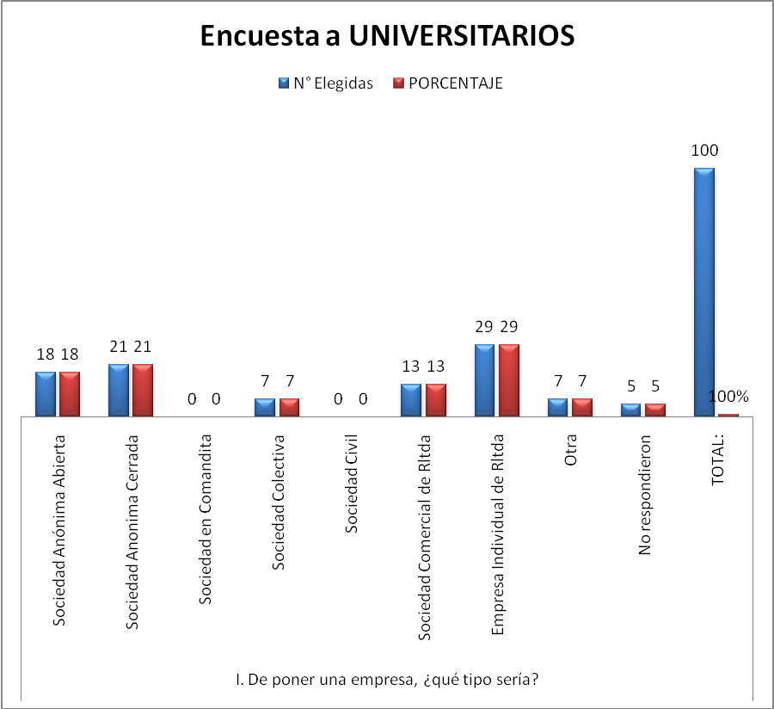

ANALISIS DE LOS RESULTADOS DE LA PREGUNTA N° 01:

De los resultados se puede concluir, respecto de la elección del tipo de empresa a constituir, la siguiente jerarquía:

Ubicación | Empresa | Porcentaje
Primer lugar | Empresa Individual de Responsabilidad Limitada | 29 %
Segundo lugar | Sociedad Anónima de Cerrada | 21 %
Tercer lugar | Sociedad Anónima Abierta | 18 %
Cuarto lugar | Sociedad comercial de responsabilidad limitada | 13 %
Quinto lugar | Sociedad Colectiva | 07 %
Sexto lugar | Sociedad en Comandita | 00 %

Los cuadros anteriores rebelan las tendencias, tipo de cultura, y de sociabilización de las personas encuestadas. Así, de cada cien personas, el 29% por diversos motivos, prefieren hacer empresa en forma individual, y limitando su responsabilidad al patrimonio de la empresa. Esto revela su capacidad para no confiar en asociarse con otros a fin de hacer empresa, y su disposición a asegurar o arriesgar lo menos posible su patrimonio personal.

Por otro lado, que el 21% de los encuestados hayan elegido la Sociedad Anónima Cerrada puede significar que la disposición hacia la magnitud de la empresa esta descubierta en esta elección, y es de carácter cerrado, es decir, selectivo, exclusivo.

La elección de un 18 % por la Sociedad Anónima abierta puede responder también a varios factores, pero lo que se evidencia, es la inclinación hacia empresas de gran envergadura o amplitud.

El hecho que el 13 % haya elegido la sociedad comercial de responsabilidad limitada, puede responder también a varios factores, pero lo esencial de este tipo empresarial es que se protege el capital personal, y solo se trabaja con el capital de la empresa.

El hecho que hay un 00 % de elección de la Sociedad en Comandita, revela que no existe ni una cultura, ni conocimiento para este tipo de empresa.

Los encuestados que eligieron la Sociedad Anónima Abierta dieron las siguientes razones:

- Sociedad Anónima Abierta por la mayor cantidad de accionistas donde logras minimizar el riesgo.
- Sociedad Anónima abierta por mayor cantidad de socios para aumentar el capital de trabajo.
- Por participar de licitaciones con el Estado
- Porque me va a permitir afianzarme con otros socios en caso que mi empresa este llendo en pérdida.
- Por razones de capital, es decir el ingreso para empezar una empresa sería el mínimo.
- Para invertir de forma conjunta con los demás socios.
- Porque las obligaciones futuras son llevadas únicamente por la empresa. En caso de que se presenten situaciones inesperadas.
- Porque nos da beneficios como empresa. Y al tener socios nos permite crecer como organización.

Los encuestados que eligieron la Sociedad Anónima Cerrada dieron las siguientes razones:

- Sociedad Anónima Cerrada porque el número para tomarlo es poco, entonces empezaría por ser una empresa pequeña, con proyección al futuro.
- Porque ante problemas con el fisco no se responde con los haberes personales
- En torno a amistades.
- Pienso crear una empresa familiar
- Figuraría mi persona y de mi familia
- Mantener la privacidad y limitación de la empresa.
- Porque creo que es la mejor elección en este caso.
- Para proteger la identidad y seguridad de la empresa
- Para poner una nueva riesgo en el mercado, elideal sería S.A.C de acuerdo con la actividad que deseo poner y los socios a considerar.
- Porque asi tendría un buen desempeño con las personas que lo formaría
- Porque no se necesita socios

Los encuestados que eligieron la Sociedad Colectiva dieron las siguientes razones:

- Actuarìa con mayor capital, teniendo una inversión que genera mas rentabilidad Pienso que una sociedad puede aportar mejor a la sociedad en un trabajo en equipo

Los encuestados que eligieron la Sociedad Comercial de Responsabilidad Limitada dieron las siguientes razones:

- Empresa Comercial de Responsabilidad limitada por Beneficios tributarios, responsabilidad limitada
- empresa de responsabilidad limitada porque todos los socios son responsables
- Por la responsabilidad de cada uno de los miembros
- Por el número de socios
- El número de socio es el preciso y porque los recursos están divididos por cada miembro.
- Tengo una empresa de la que soy socio con esa denominación
- Por el capital me gustaría asociarme a otros en una empresa comercial y disminuir el riesgo
- Me gustaría comercializar productos terminados
- Porque al optar por esta sociedad mi patrimonio como persona individual (natural) esta protegido.

Los encuestados que eligieron la Empresa Individual de Responsabilidad Limitada dieron las siguientes razones:

- Porque si ocurre una emergencia económica no me pueden quitar todos mis bienes
- Para formar una empresa familiar
- Porque en caso de endeudamiento y la empresa quiebra solo arremetan contra los bienes de la empresa
- Ya que la mayoría de estas son MYPES que hay en Tacna y que es su sol socio y jefe de la empresa
- Porque puede cambiar el giro en cualquier momento, los bienes son divididos
- Para no chocar con mis propiedades
- Porque no me gustaría asociarme con nadie
- Es mas fácil
- Prefiero tomar sola mis decisiones.
- Elijo esa opción porque se iniciaría la empresa con poco patrimonio y para proteger el mio, diferente al de la empresa.
- Porque pieno que es necesario empezar de esta manera y luego constituir una sociedad
- Este tipo de empresa facilita todo el proceso burocrático.
- Por la responsabilidad limitada.
- Por los costos de formar sociedades anónimas y otros.
- Porque me gustaría tener una empresa propia donde yo sea “mi propio jefe” y por supuesto de rltda para que no influya con mi patrimonio
- Por recién empezar es algo propio y pequeño, y que mas adelante ira mejorando también será mejor porque asi separo bienes propios y de la empresa.
- Porque hasta el momento las sociedades no me han funcionado.
- Esta sociedad me ayudarìa a formarme como profesional aprendiendode mis las experiencias
- Por ser una empresa de responsabilidad limitada individual.
- Para que todas las decisiones sea de uno mismo, con posibilidades de emprender.
- Porque yo misma la puedo formar mi empresa sin depender de nadie.

Los encuestados que eligieron Otras razones dieron las siguientes razones:

- Asociación, porque se trabaja para ayudar a la sociedad sin fin de lucro
- Una empresa “Restaurant” en Tacna

II.- PREGUNTA N° 02: “De haber elegidos alguna de las anteriores empresas, ¿cuál sería el motivo (criterio) de su decisión?”

La pregunta N° 02 de la Encuesta: “De haber elegidos alguna de las anteriores empresas, ¿cuál sería el motivo (criterio) de su decisión?”. Esta pregunta tiene por finalidad determinar cuál es el motivo de elegir constituir tal o cual empresa, en el supuesto de constituirla. El cuadro de resultados sería el siguiente:

Pregunta | Tipo de Empresa | N° Elegidas | PORCENTAJE
II.- De haber elegido alguna de las anteriores empresas, ¿cuál sería el motivo (criterio) de su decisión | El capital | 33 | 33
 | La responsabilidad limitada | 37 | 37
 | La afectación de tributos | 13 | 13
 | Otros | 9 | 9
 |  | 8 | 8
 | TOTAL: | 100 | 100%

Los resultados en gráfica serían:

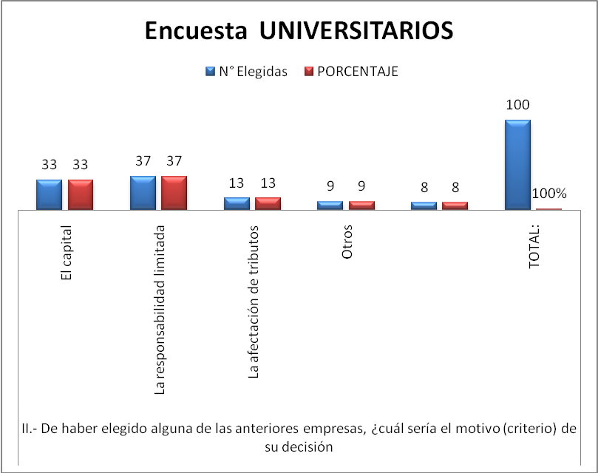

ANALISIS DE LOS RESULTADOS DE LA PREGUNTA N° 02:

Del cuadro anterior se puede concluir lo siguiente:

- El 37 % tiene como motivo de elección del tipo de empresa la responsabilidad limitada.
- El 33% elige como razón de su elección el capital
- El 13% elige la afectación de los tributos

III.= PREGUNTA N° 03: ¿Cuál cree que sería el mayor obstáculo para ser empresario?

La pregunta N° 03 de la Encuesta: “¿Cuál cree que sería el mayor obstáculo para ser empresario?”. Esta pregunta tiene por finalidad determinar cuál es el mayor obstáculo que en opinión de los encuestados sería su mayor obstáculo para constituir o desarrollar las empresas. El cuadro de resultados sería el siguiente:

Pregunta | Tipo de Empresa | N° Elegidas | PORCENTAJE
III.- ¿Cuál cree que sería el mayor obstáculo para desarrollarse? | El Mercado | 27 | 27
 | Los tributos a pagar | 49 | 49
 | Otros | 20 | 20
 | No respondieron | 4 | 4
 | TOTAL: | 100 | 100%

Gráficamente sería:

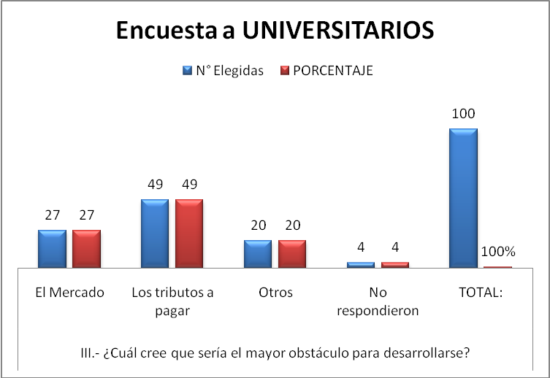

ANALISIS DE LOS RESULTADOS DE LA PREGUNTA N° 03:

Del cuadro anterior se puede concluir lo siguiente:
- El 49 % cree que el mayor obstáculo para desarrollar una empresa son los tributos a pagar.
- Un 27 % cree que el mayor obstáculo es el mercado.
- Un 20% dijeron que el mayor obstáculo son otros.
- Un 4% no respondieron a la pregunta

IV.- PREGUNTA N° 04: ¿El Estado tiene una buena política de constitución de empresas?

La pregunta N° 04 de la Encuesta: “¿El Estado tiene una buena política de constitución de empresas?”. Esta pregunta tiene por finalidad determinar la opinión que los encuestados tienen sobre la función del Estado de la promoción de la empresa. El cuadro de resultados sería:

Pregunta | Alternativa | Elección | Porcentaje
IV.- “¿El Estado tiene una buena política de constitución de empresas? | SI | 34 | 34
 | NO | 62 | 62
 | No respondieron | 4 | 4
 | TOTAL: | 100 | 100%

Los resultados en forma gráfica se expondrían de la siguiente manera:
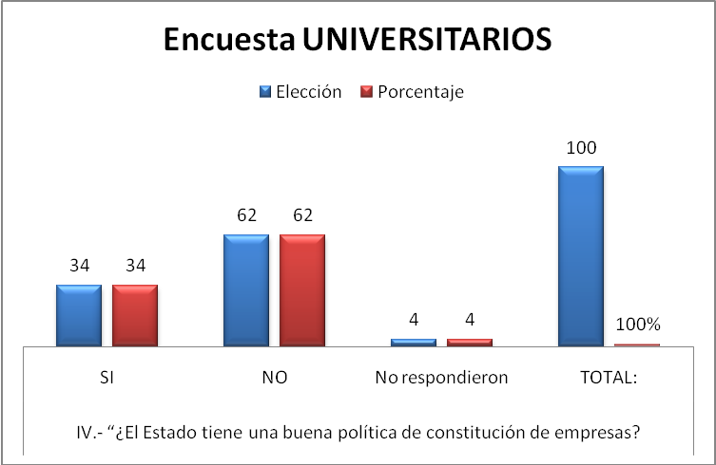

ANALISIS DE LOS RESULTADOS:

Del cuadro anterior se puede concluir lo siguiente:

- Un 60 % de encuestados respondieron que el Estado NO tiene una buena política de constitución de empresas.
- Un 34 % de encuestados respondieron que el Estado SI tiene una buena política de constitución de empresas.
- Un 4 % de encuestados no respondieron

V.- PREGUNTA NÚMERO 05: ¿Cree que el Estado Limita la Libertad de empresa?

La pregunta número V “¿Cree que el Estado Limita la Libertad de empresa? Tiene por objeto observar el pensamiento del encuestado respecto a la función del Estado y la libertad de empresa. El resultado de la referida encuesta es:

Pregunta | Alternativa | N° Elegidas | Porcentaje
IV.- ¿Cree que el Estado limita la libertad de empresa? | Si | 61 | 61
IV.- ¿Cree que el Estado limita la libertad de empresa? | No | 34 | 34
IV.- ¿Cree que el Estado limita la libertad de empresa? | No respondieron | 5 | 5
IV.- ¿Cree que el Estado limita la libertad de empresa? | TOTAL: | 100 | 100%

Gráficamente el resultado sería:
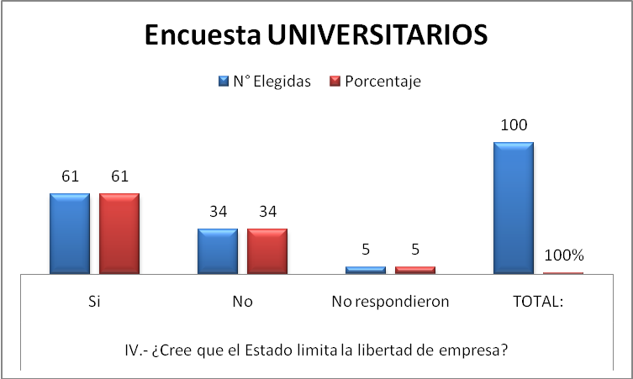

ANALISIS DE LOS RESULTADOS:

Del cuadro anterior se desprende:

- Un 61 % de los encuestados cree el Estado SI limita la Libertad de empresa.
- Un 34 % de los encuestados cree que el Estado NO limita la libertad de empresa.
- Un 05 % de encuestados no respondieron.

VI.- PREGUNTA NÚMERO 06: ¿El Estado impone muy alto tributos a las empresas?

La pregunta Nro. 06: “¿El Estado impone muy alto tributos a las empresas?”, tiene por objeto conocer la opinión de los encuestados respecto al aspecto cuantitativo de la imposición de tributos por parte del Estado. El resultado de dicha pregunta es:

Pregunta VI | Obstáculo | N° Elegidas | Porcentaje
¿El Estado impone muy alto tributos a las empresas? | Si | 74 | 74%
¿El Estado impone muy alto tributos a las empresas? | No | 19 | 19%
¿El Estado impone muy alto tributos a las empresas? | No respondieron | 7 | 7%
¿El Estado impone muy alto tributos a las empresas? | TOTAL: | 100 | 100%

Gráficamente sería:

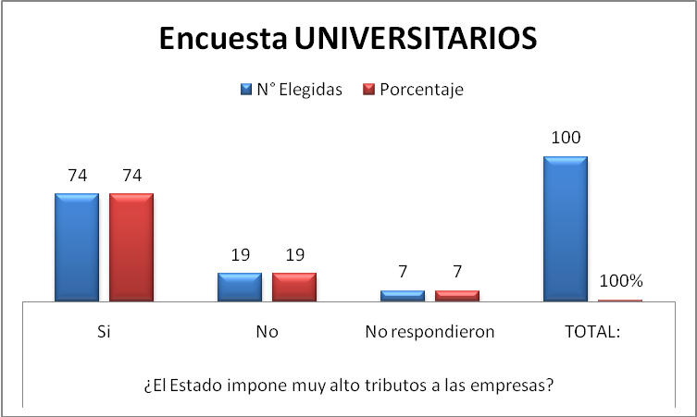

ANALISIS DE LOS RESULTADOS:

Del cuadro anterior se puede concluir lo siguientes:

- Un 74 % de encuestados cree que el Estado SI impone muy altos tributos a las empresas.
- Un 19 % de encuestados cree que el Estado NO impone muy altos tributos a las empresas.
- Un 07 % de encuestados no respondieron a la pregunta.
VII.- PREGUNTA N° 07: ¿Cree usted que el Estado tiene una buena o mala Política Fiscal?

La pregunta N° 07 de la Encuesta: “¿Cree usted que el Estado tiene una buena o mala Política Fiscal?”. Esta pregunta tiene por finalidad determinar la opinión que los encuestados tiene sobre la función del Estado sobre si tiene una Política Fiscal buena o mala. El cuadro de resultados sería:

Pregunta | Obstáculo | N° Elegidas | Porcentaje
IV.- ¿Cree usted que el Estado tienen una buena o mala Política Fiscal? | Buena | 27 | 27%
 | Mala | 69 | 69%
 | No respondieron | 4 | 4%
 | TOTAL: | 100 | 100%

Gráficamente sería:

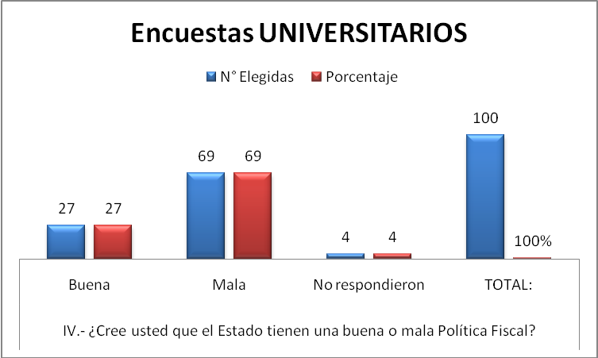

ANALISIS DE LOS RESULTADOS:

Del gráfico anterior se desprende:

- Un 69 % de encuestados cree que el Estado tiene una MALA Política Fiscal.
- Un 27 % de encuestados cree que el Estado tiene una BUENA Política Fiscal.
- Un 04 % de encuestados no respondieron.

VIII.- PREGUNTA N° 08: Proponga alguna idea o solución para desarrollar la empresa.

La pregunta Nro. VIII Proponga alguna idea o solución para desarrollar la empresa, tiene por finalidad observar si el encuestado tiene una noción respecto solucionar el problema, es decir, a determinar de alguna forma qué tipo de cultura tiene.

5.- ENCUESTA DE OPINIÓN REALIZADAS A PROFESIONALES EN MATERIAS AFINES A A LAS EMPRESAS

Se hizo la misma encuesta a los Profesionales, con las siguientes preguntas:

I.- De poner una empresa que tipo sería
II.- De haber elegido alguna de las anteriores empresas, ¿cuál sería el criterio o motivo de su decisión?
III.- ¿Cuál cree usted que sería su mayor obstáculo para ser empresario?
IV.- ¿El Estado tiene una buena política de constitución de empresas?
V.- Cree que el Estado Limita la libertad de empresa?
VI.- ¿El Estado impone muy altos tributos a las empresas?
VII.- ¿Cree usted que el Estado tiene una buena (adecuada) o mala (inadecuada) Política Fiscal (sistema de recaudación).
VIII.- Proponga alguna idea o solución para desarrollar la empresa

FORMATO: Para operacionalizar el presente indicador se ha utilizado el siguiente formato:

FORMATO
VARIABLE
Indicador: |  | Estadísticas
Documento: |  | Encuestas
Fuente: |  | Profesionales
Nro. De Muestra |  | 100 encuestados
Tipo de encuestado |  | Profesionales
Referencia |  | Para la operacionalización del presente indicador se ha utilizado una encuesta realizada a los diversos profesionales.

I.- PREGUNTA NRO.1: “¿De poner una empresa, ¿qué tipo sería?”

El cuadro de resultados de la encuesta a los Profesionales en esta pregunta es:

Pregunta | Tipo de Empresa | N° Elegidas | PORCENTAJE
I. De poner una empresa, ¿qué tipo sería? | Sociedad Anónima Abierta | 17 | 17
I. De poner una empresa, ¿qué tipo sería? | Sociedad Anonima Cerrada | 16 | 16
I. De poner una empresa, ¿qué tipo sería? | Sociedad en Comandita | 0 | 0
I. De poner una empresa, ¿qué tipo sería? | Sociedad Colectiva | 13 | 13
I. De poner una empresa, ¿qué tipo sería? | Sociedad Civil | 0 | 0
I. De poner una empresa, ¿qué tipo sería? | Sociedad Comercial de Rltda | 15 | 15
I. De poner una empresa, ¿qué tipo sería? | Empresa Individual de Rltda | 24 | 24
I. De poner una empresa, ¿qué tipo sería? | Otra | 15 | 15
I. De poner una empresa, ¿qué tipo sería? | No respondieron | 0 | 0
I. De poner una empresa, ¿qué tipo sería? | TOTAL: | 100 | 100%

Se puede graficar de la siguiente manera:

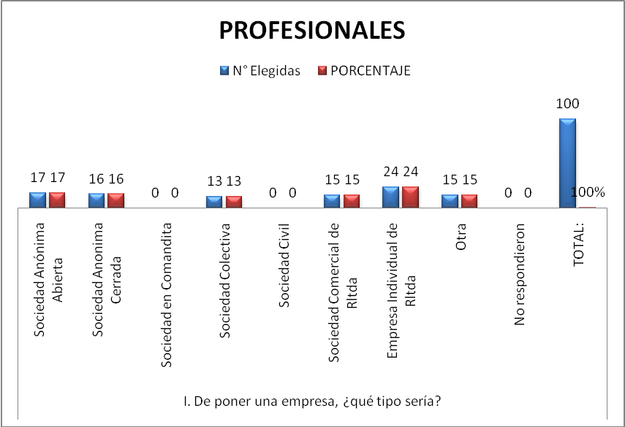

ANALISIS DE LOS RESULTADOS DE LA PREGUNTA N° 01:

De los resultados se puede concluir, respecto de la elección del tipo de empresa a constituir, lo siguiente:

- 24 % de los encuestados prefieren constituir una Empresa Individual de Responsabilidad Ltda..
- 17 % de los encuestados elige constituir una Sociedad Anónima.
- 16% de los encuestados elige poner una Sociedad Anónima Cerrada.
- 15% de los encuestados eligen poner una Sociedad Comercial de Rltda.
- 13 % de los encuestados elige poner una Sociedad Colectiva.

II.- PREGUNTA N° 02: “De haber elegidos alguna de las anteriores empresas, ¿cuál sería el motivo (criterio) de su decisión?”

El cuadro de resultados sería el siguiente:

Pregunta | Tipo de Empresa | N° Elegidas | PORCENTAJE
II.- De haber elegido alguna de las anteriores empresas, ¿cuál sería el motivo (criterio) de su decisión? | El capital | 26 | 26
 | La responsabilidad limitada | 29 | 29
 | La afectación de tributos | 23 | 23
 | Otros | 22 | 22
 | TOTAL: | 100 | 100%

Los resultados en gráfica serían:

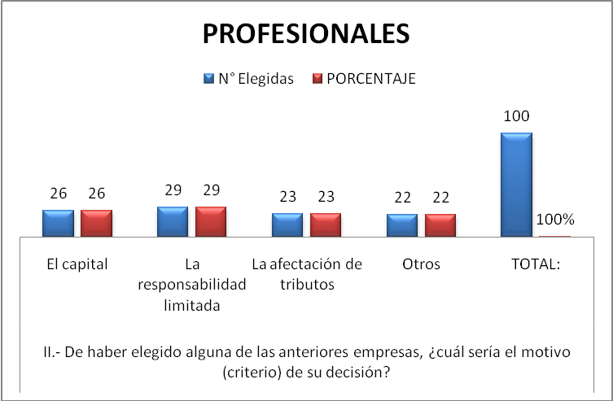

ANALISIS DE LOS RESULTADOS DE LA PREGUNTA N° 02:

Del cuadro anterior se puede concluir lo siguiente:

- 29 % de los encuestados refiere que el motivo de haber elegido un tipo de empresa determinado es la Responsabilidad Limitada
- Un 26 % de encuestados elige como motivo de su elección el capital.
- Un 23 % de encuestados eligen como motivo de su elección la afectación de tributos.
- Un 22 % eligen otros motivos.

III.- PREGUNTA N° 03: ¿Cuál cree que sería el mayor obstáculo para ser empresario?

El cuadro de resultados sería el siguiente:

Pregunta | Tipo de Empresa | N° Elegidas | PORCENTAJE
III.- ¿Cuál cree que sería el mayor obstáculo para desarrollarse? | El Mercado | 31 | 31
 | Los tributos a pagar | 42 | 42
 | Otros | 27 | 27
 | TOTAL: | 100 | 100%

Gráficamente sería:
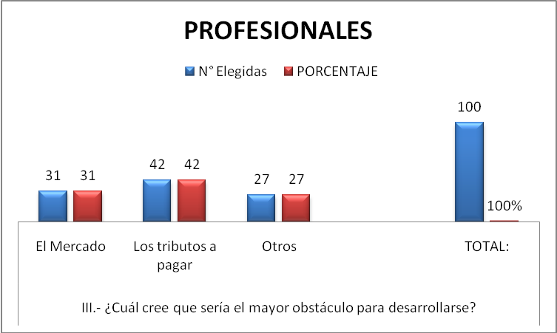

ANALISIS DE LOS RESULTADOS DE LA PREGUNTA N° 03:

Del cuadro anterior se puede concluir lo siguiente:

- Un 42 % de los encuestado refieren que el mayor obstáculo para desarrollar su empresa son los “tributos a pagar”.
- Un 31 % de los encuestados refiere que el obstáculo es el Mercado.
- Un 27 % de los encuestados refiere que son otros motivos.

IV.- PREGUNTA N° 04: ¿El Estado tiene una buena política de constitución de empresas?

El cuadro de resultados sería:

Pregunta | Alternativa | Elección | Porcentaje
IV.- “¿El Estado tiene una buena política de constitución de empresas? | SI | 41 | 41
 | NO | 59 | 59
 | TOTAL: | 100 | 100%

Los resultados en forma gráfica se expondrían de la siguiente manera:
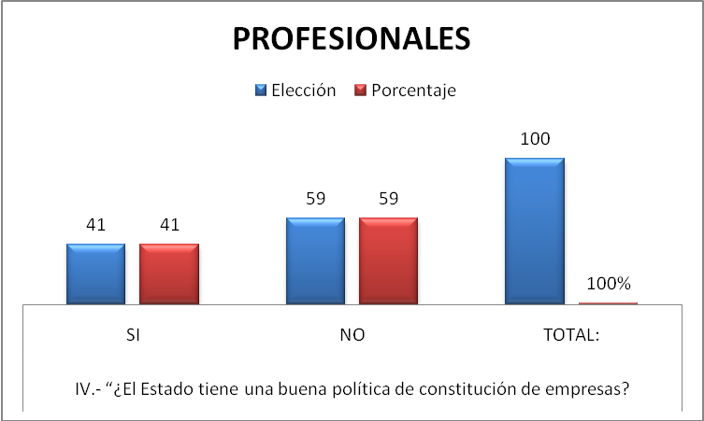

ANALISIS DE LOS RESULTADOS:

Del cuadro anterior se puede concluir lo siguiente:

- Un 59 % de los encuestados refiere que el Estado NO tiene una buena política de constitución de empresas.
- Un 41 % refiere que el Estado SI tiene una buena política de constitución de empresas.

V.- PREGUNTA NÚMERO 05: ¿Cree que el Estado Limita la Libertad de empresa?

El resultado de la referida encuesta es:

Pregunta | Obstáculo | N° Elegidas | Porcentaje
IV.- ¿Cree que el Estado limita la libertad de empresa? | Si | 53 | 53
IV.- ¿Cree que el Estado limita la libertad de empresa? | No | 46 | 46
IV.- ¿Cree que el Estado limita la libertad de empresa? | No respondieron | 1 | 1
IV.- ¿Cree que el Estado limita la libertad de empresa? | TOTAL: | 100 | 100%

Gráficamente el resultado sería:

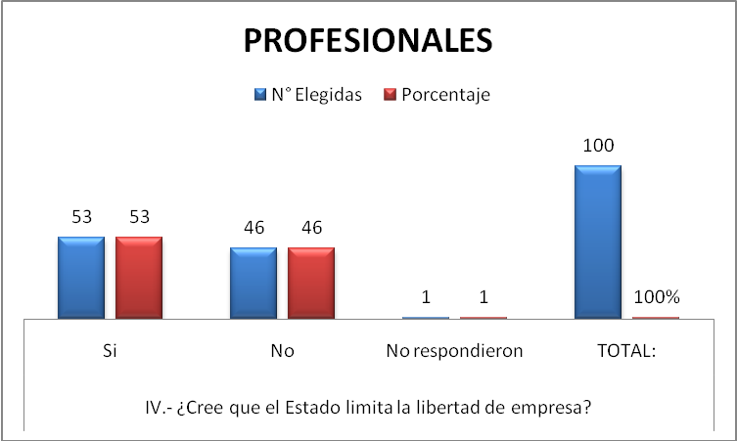

ANALISIS DE LOS RESULTADOS:
El resultado de los cuadros anteriores sería:

- Un 53 % de encuestados cree que el Estado SI limita la libertad de empresa.
- Un 46% de los encuestados refiere que el Estado NO limita la libertad de empresa.

VI.- PREGUNTA NÚMERO 06: ¿El Estado impone muy alto tributos a las empresas?

El resultado de dicha pregunta es:

Pregunta VI | Obstáculo | N° Elegidas | Porcentaje
¿El Estado impone muy alto tributos a las empresas? | Si | 58 | 58
¿El Estado impone muy alto tributos a las empresas? | No | 42 | 42
¿El Estado impone muy alto tributos a las empresas? | TOTAL: | 100 | 100%

Gráficamente sería:
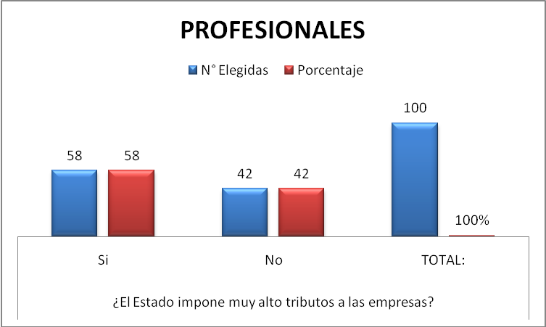

ANALISIS DE LOS RESULTADOS:

Del cuadro anterior se puede concluir lo siguientes:

- Un 58 % de los encuestados refiere que el Estado SI impone muy altos tributos a las empresas.
- Un 42 % de los encuestados refiere que el Estado NO impone muy altos tributos a las empresas.

VII.- PREGUNTA N° 07: ¿Cree usted que el Estado tiene una buena o mala Política Fiscal?

El cuadro de resultados sería:
Pregunta | Obstáculo | N° Elegidas | Porcentaje
IV.- ¿Cree usted que el Estado tienen una buena o mala Política Fiscal? | Buena | 40 | 40
 | Mala | 60 | 60
 | TOTAL: | 100 | 100%

Gráficamente sería:
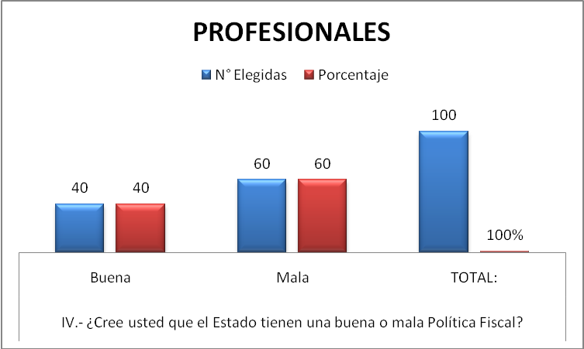

ANALISIS DE LOS RESULTADOS:

Del cuadro anterior se puede concluir lo siguiente:
- Un 60 % de los encuestados refiere que cree que el Estado tiene una MALA Política Fiscal.
- Un 40% de los encuestados cree que el Estado tiene una BUENA Política Fiscal.

VIII.- PREGUNTA N° 08: Proponga alguna idea o solución para desarrollar la empresa.

La pregunta Nro. VIII Proponga alguna idea o solución para desarrollar la empresa, tiene por finalidad observar si el encuestado tiene una noción respecto solucionar el problema, es decir, a determinar de alguna forma qué tipo de cultura tiene.

6.- ENCUESTA DE OPINIÓN REALIZADAS A TRABAJADORES Y EMPLEADORES EN ZOFRATACNA

Se hizo la misma encuesta a los trabajadores y empresarios de ZofraTAcna, con las siguientes preguntas:

I.- De poner una empresa que tipo sería
II.- De haber elegido alguna de las anteriores empresas, ¿cuál sería el criterio o motivo de su decisión?
III.- ¿Cuál cree usted que sería su mayor obstáculo para ser empresario?
IV.- ¿El Estado tiene una buena política de constitución de empresas?
V.- Cree que el Estado Limita la libertad de empresa?
VI.- ¿El Estado impone muy altos tributos a las empresas?
VII.- ¿Cree usted que el Estado tiene una buena (adecuada) o mala (inadecuada) Política Fiscal (sistema de recaudación).
VIII.- Proponga alguna idea o solución para desarrollar la empresa

FORMATO: Para operacionalizar el presente indicador se ha utilizado el siguiente formato:
FORMATO
VARIABLE
Indicador: |  | Estadísticas
Documento: |  | Encuestas
Fuente: |  | Trabajadores y empresarios de ZofraTAcna
Nro. De Muestra |  | 100 encuestados
Tipo de encuestado |  | Trabajadores y empresarios de ZofraTAcna
Referencia |  | Para la operacionalización del presente indicador se ha utilizado una encuesta realizada a los Trabajadores y empresarios de ZofraTAcna.

I.- PREGUNTA NRO.1: “¿De poner una empresa, ¿qué tipo sería?”

El cuadro de resultados de la encuesta es:

Pregunta | Tipo de Empresa | N° Elegidas | PORCENTAJE
I. De poner una empresa, ¿qué tipo sería? | Sociedad Anónima Abierta | 11 | 11
I. De poner una empresa, ¿qué tipo sería? | Sociedad Anonima Cerrada | 19 | 19
I. De poner una empresa, ¿qué tipo sería? | Sociedad en Comandita | 0 | 0
I. De poner una empresa, ¿qué tipo sería? | Sociedad Colectiva | 8 | 8
I. De poner una empresa, ¿qué tipo sería? | Sociedad Civil | 0 | 0
I. De poner una empresa, ¿qué tipo sería? | Sociedad Comercial de Rltda | 14 | 14
I. De poner una empresa, ¿qué tipo sería? | Empresa Individual de Rltda | 21 | 21
I. De poner una empresa, ¿qué tipo sería? | Otra | 22 | 22
I. De poner una empresa, ¿qué tipo sería? | No respondieron | 5 | 5
I. De poner una empresa, ¿qué tipo sería? | TOTAL: | 100 | 100%

Se puede graficar de la siguiente manera:

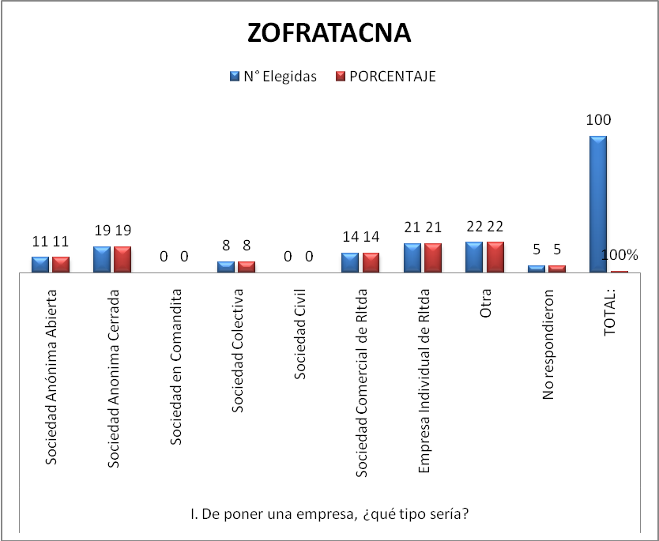

ANALISIS DE LOS RESULTADOS DE LA PREGUNTA N° 01:
De los resultados se puede concluir, respecto de la elección del tipo de empresa a constituir, lo siguiente:
- Un 22 % de los encuestados ha elegido poner una otro tipo de empresa de las enumeradas.
- Un 21 % de los encuestados elige poner una Empresa Individual de Rltda.
- Un 19 % de los encuestados elige poner una Sociedad Anónima Cerrrada.
- Un 14 % de los encuestados elige poner una Sociedad Comercial de Rltda.
- Un 11 % de los encuestados elige poner una Sociedad Anónima Abierta.
- Un 8 % de los encuestados elige poner una Sociedad Colectiva.
- La Sociedad en Comandita y la Sociedad Civil no fueron elegidas.

II.- PREGUNTA N° 02: “De haber elegidos alguna de las anteriores empresas, ¿cuál sería el motivo (criterio) de su decisión?”

El cuadro de resultados sería el siguiente:

Pregunta | Tipo de Empresa | N° Elegidas | PORCENTAJE
II.- De haber elegido alguna de las anteriores empresas, ¿cuál sería el motivo (criterio) de su decisión? | El capital | 28 | 28
 | La responsabilidad limitada | 33 | 33
 | La afectación de tributos | 22 | 22
 | Otros | 17 | 17
 | TOTAL: | 100 | 100%

Los resultados en gráfica serían:
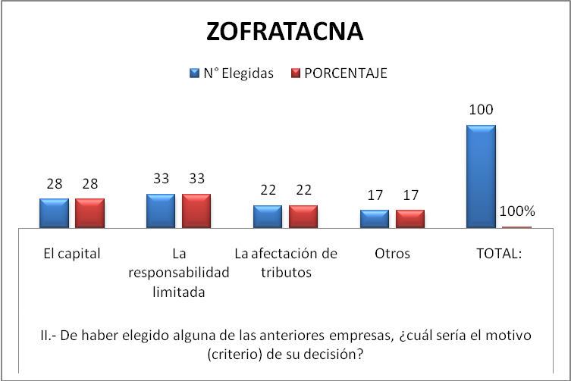

ANALISIS DE LOS RESULTADOS DE LA PREGUNTA N° 02:

Del cuadro anterior se puede concluir lo siguiente:

- Un 33 % de encuestados refirió que le motivo de su elección de tipo de empresa a constituir fue “La responsabilidad limitada”.
- Un 28 % de encuestados refirió que el motivo era el capital
- Un 22 % de encuestados refirió que el motivo era la afectación de tributos.
- Un 07 % de encuestados refirió que eran otros los motivos de su elección.

III.- PREGUNTA N° 03: ¿Cuál cree que sería el mayor obstáculo para ser empresario?

El cuadro de resultados sería el siguiente:
Pregunta | Tipo de Empresa | N° Elegidas | PORCENTAJE
III.- ¿Cuál cree que sería el mayor obstáculo para desarrollarse? | El Mercado | 20 | 20
 | Los tributos a pagar | 60 | 60
 | Otros | 20 | 20
 | TOTAL: | 100 | 100%

Gráficamente sería:

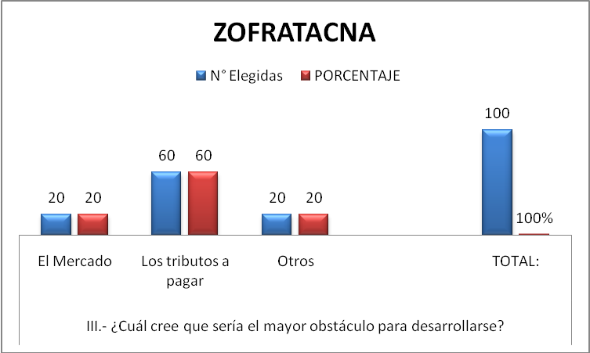

ANALISIS DE LOS RESULTADOS DE LA PREGUNTA N° 03:

Del cuadro anterior se puede concluir lo siguiente:

- El 60 % de encuestados piensan que el mayor obstáculo para desarrollar una empresa son los tributos a pagar.
- El 20 % de encuestados piensa que el obstáculo es el mercado.
- Un 20 % de encuestados refirió que son otros motivos.

IV.- PREGUNTA N° 04: ¿El Estado tiene una buena política de constitución de empresas?

El cuadro de resultados sería:

Pregunta | Alternativa | Elección | Porcentaje
IV.- “¿El Estado tiene una buena política de constitución de empresas? | SI | 31 | 31
 | NO | 67 | 67
 | No respondieron | 2 | 2
 | TOTAL: | 100 | 100%

Los resultados en forma gráfica se expondrían de la siguiente manera:

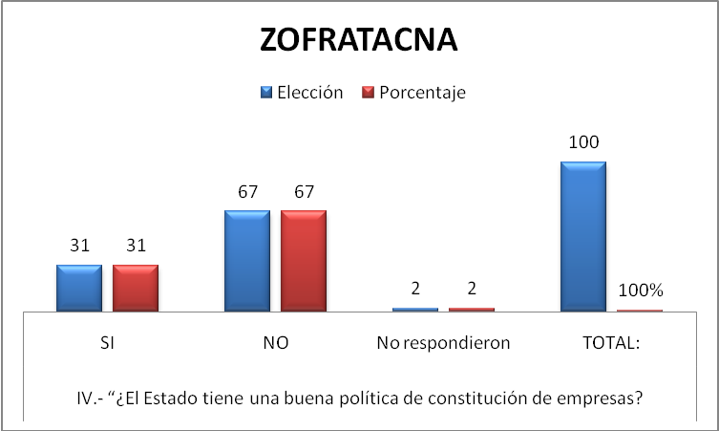

ANALISIS DE LOS RESULTADOS:

Del cuadro anterior se puede concluir lo siguiente:

- El 67 % de encuestados piensan que el Estado NO tiene una buena política fiscal.
- El 31 % de encuestados piensa que el Estado SI tiene una buena política fiscal.

V.- PREGUNTA NÚMERO 05: ¿Cree que el Estado Limita la Libertad de empresa?

El resultado de la referida encuesta es:

Pregunta | Obstáculo | N° Elegidas | Porcentaje
IV.- ¿Cree que el Estado limita la libertad de empresa? | Si | 56 | 56
IV.- ¿Cree que el Estado limita la libertad de empresa? | No | 44 | 44
IV.- ¿Cree que el Estado limita la libertad de empresa? | TOTAL: | 100 | 100%

Gráficamente el resultado sería:
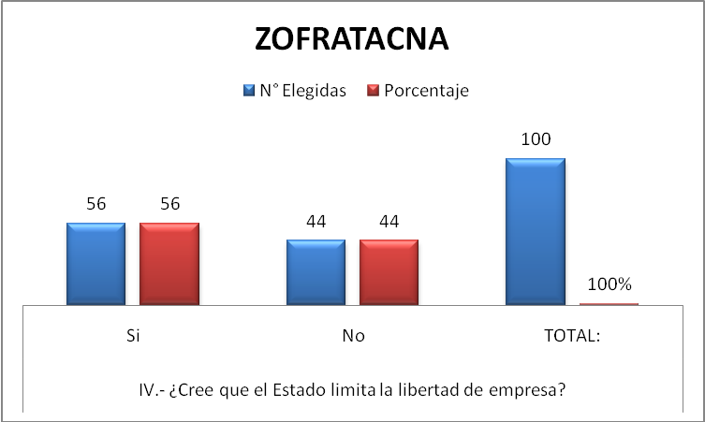

ANALISIS DE LOS RESULTADOS:

El resultado de las encuestas es:
- El 56 % de encuestados piensa que el Estado SI limita la libertad de empresa.
- El 44 % de encuestados piensa que el Estado NO limita la libertad de empresa.

VI.- PREGUNTA NÚMERO 06: ¿El Estado impone muy alto tributos a las empresas?

El resultado de dicha pregunta es:

Pregunta VI | Obstáculo | N° Elegidas | Porcentaje
¿El Estado impone muy alto tributos a las empresas? | Si | 76 | 76
¿El Estado impone muy alto tributos a las empresas? | No | 24 | 24
¿El Estado impone muy alto tributos a las empresas? | TOTAL: | 100 | 100%

Gráficamente sería:

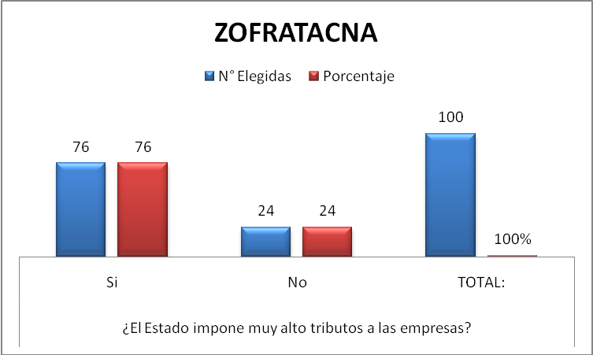

ANALISIS DE LOS RESULTADOS:

Del cuadro anterior se puede concluir lo siguientes:

- El 76 % de encuestados piensa que el Estado SI impone muy altos tributos a las empresas.
- El 24 % de encuestados piensa que el Estado No impone muy altos tributos a las empresas.

VII.- PREGUNTA N° 07: ¿Cree usted que el Estado tiene una buena o mala Política Fiscal?

El cuadro de resultados sería:

Pregunta | Obstáculo | N° Elegidas | Porcentaje
IV.- ¿Cree usted que el Estado tienen una buena o mala Política Fiscal? | Buena | 23 | 23
 | Mala | 77 | 77
 | TOTAL: | 100 | 100%

Gráficamente sería:
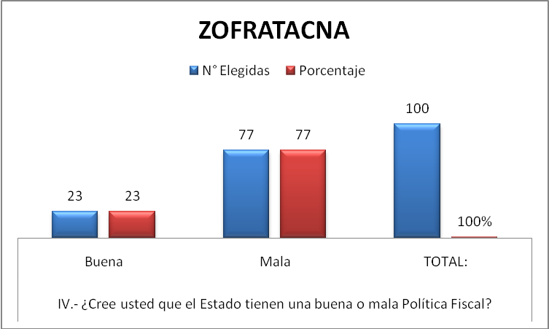

ANALISIS DE LOS RESULTADOS:

Del cuadro anterior se puede concluir lo siguiente:

- El 77 % de los encuestados cree que el Estado tiene una MALA Política Fiscal.
- El 23 % de los encuestado cree que el Estado tiene una BUENA Política Fiscal

VIII.- PREGUNTA N° 08: Proponga alguna idea o solución para desarrollar la empresa.

La pregunta Nro. VIII Proponga alguna idea o solución para desarrollar la empresa, tiene por finalidad observar si el encuestado tiene una noción respecto solucionar el problema, es decir, a determinar de alguna forma qué tipo de cultura tiene.

7.- ENCUESTAS DE OPINIÓN REALIZADA A EMPRESARIOS DE LOS MERCADILLOS

Se hizo la misma encuesta a los comerciantes y empresarios de los mercadillos, con las siguientes preguntas:

I.- De poner una empresa que tipo sería
II.- De haber elegido alguna de las anteriores empresas, ¿cuál sería el criterio o motivo de su decisión?
III.- ¿Cuál cree usted que sería su mayor obstáculo para ser empresario?
IV.- ¿El Estado tiene una buena política de constitución de empresas?
V.- Cree que el Estado Limita la libertad de empresa?
VI.- ¿El Estado impone muy altos tributos a las empresas?
VII.- ¿Cree usted que el Estado tiene una buena (adecuada) o mala (inadecuada) Política Fiscal (sistema de recaudación).
VIII.- Proponga alguna idea o solución para desarrollar la empresa

FORMATO: Para operacionalizar el presente indicador se ha utilizado el siguiente formato:

FORMATO
VARIABLE
Indicador: |  | Estadísticas
Documento: |  | Encuestas
Fuente: |  | Mercadillos
Nro. De Muestra |  | 100 encuestados
Tipo de encuestado |  | Comerciantes y empresarios de Mercadillos
Referencia |  | Para la operacionalización del presente indicador se ha utilizado una encuesta realizada a los empresarios y comerciantes de los mercadillos.

I.- PREGUNTA NRO.1: “¿De poner una empresa, ¿qué tipo sería?”

El cuadro de resultados de la encuesta es:

Pregunta | Tipo de Empresa | N° Elegidas | PORCENTAJE
I. De poner una empresa, ¿qué  tipo sería? | Sociedad Anónima Abierta | 8 | 8
I. De poner una empresa, ¿qué  tipo sería? | Sociedad Anonima Cerrada | 12 | 12
I. De poner una empresa, ¿qué  tipo sería? | Sociedad en Comandita | 0 | 0
I. De poner una empresa, ¿qué  tipo sería? | Sociedad Colectiva | 12 | 12
I. De poner una empresa, ¿qué  tipo sería? | Sociedad Civil | 8 | 8
I. De poner una empresa, ¿qué  tipo sería? | Sociedad Comercial de Rltda | 12 | 12
I. De poner una empresa, ¿qué  tipo sería? | Empresa Individual de Rltda | 33 | 33
I. De poner una empresa, ¿qué  tipo sería? | Otra | 11 | 11
I. De poner una empresa, ¿qué  tipo sería? | No respondieron | 4 | 4
I. De poner una empresa, ¿qué  tipo sería? | TOTAL: | 100 | 100%

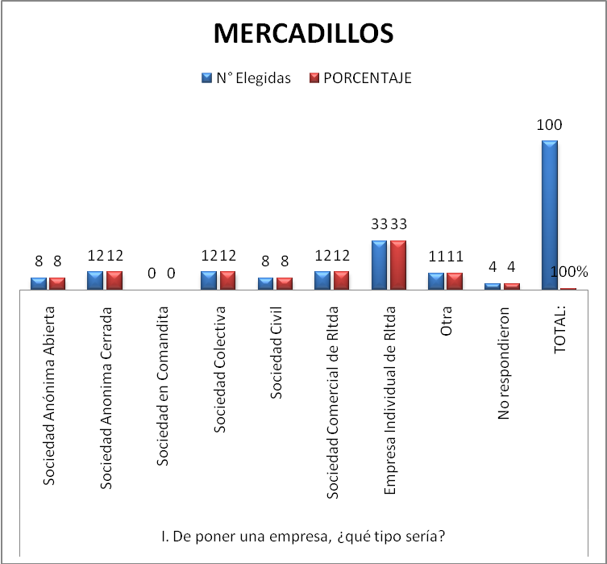

ANALISIS DE LOS RESULTADOS DE LA PREGUNTA N° 01:

De los resultados se puede concluir, respecto de la elección del tipo de empresa a constituir, lo siguiente:

- Un 33 % de los encuestados elige poner una Empresa Individual de Rltda.
- Un 12 % de los encuestados elige poner una Sociedad Anónima Cerrrada.
- Un 12 % de los encuestados elige poner una Sociedad Comercial de Rltda.
- Un 12 % de los encuestados elige poner una Sociedad Colectiva
- Un 8 % de los encuestados elige poner una Sociedad Anónima Abierta.
- Un 08 % de los encuestados elige poner una Sociedad Civil
- La Sociedad en Comandita no fueron elegidas.

II.- PREGUNTA N° 02: “De haber elegidos alguna de las anteriores empresas, ¿cuál sería el motivo (criterio) de su decisión?”

El cuadro de resultados sería el siguiente:

Pregunta | Tipo de Empresa | N° Elegidas | PORCENTAJE
II.- De haber elegido alguna de las anteriores empresas, ¿cuál sería el motivo (criterio) de su decisión? | El capital | 29 | 29
 | La responsabilidad limitada | 21 | 21
 | La afectación de tributos | 31 | 31
 | Otros | 17 | 17
 | No respondieron | 2 | 2
 | TOTAL: | 100 | 100%

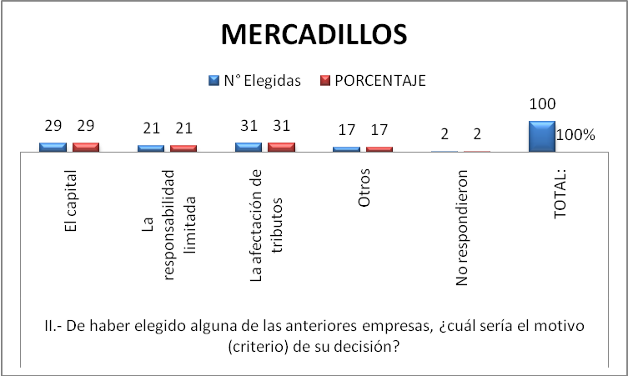

ANALISIS DE LOS RESULTADOS DE LA PREGUNTA N° 02:

Del cuadro anterior se puede concluir lo siguiente:

- Un 31 % de encuestados refirió que el motivo era la afectación de tributos.
- Un 29 % de encuestados refirió que el motivo era el capital
- Un 21 % de encuestados refirió que le motivo de su elección de tipo de empresa a constituir fue “La responsabilidad limitada”.
- Un 17 % de encuestados refirió que eran otros los motivos de su elección.

III.- PREGUNTA N° 03: ¿Cuál cree que sería el mayor obstáculo para ser empresario?

El cuadro de resultados sería el siguiente:

Pregunta | Tipo de Empresa | N° Elegidas | PORCENTAJE
III.- ¿Cuál cree que sería el mayor obstáculo para desarrollarse? | El Mercado | 28 | 28
 | Los tributos a pagar | 48 | 48
 | Otros | 22 | 22
 | No respondieron | 2 | 2
 | TOTAL: | 100 | 100%

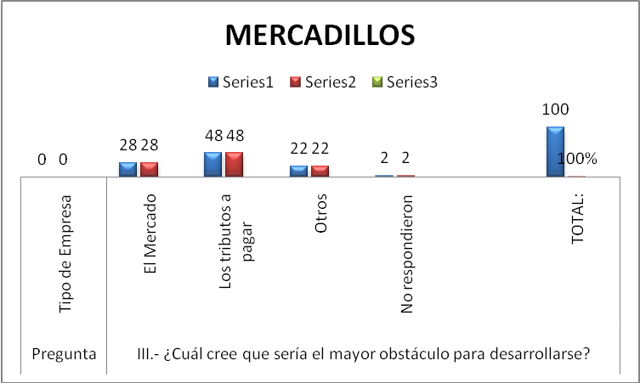

ANALISIS DE LOS RESULTADOS DE LA PREGUNTA N° 03:

Del cuadro anterior se puede concluir lo siguiente:

- El 48 % de encuestados piensan que el mayor obstáculo para desarrollar una empresa son los tributos a pagar.
- El 28 % de encuestados piensa que el obstáculo es el mercado.
- Un 22 % de encuestados refirió que son otros motivos.

IV.- PREGUNTA N° 04: ¿El Estado tiene una buena política de constitución de empresas?

El cuadro de resultados sería:

Pregunta | Alternativa | Elección | Porcentaje
IV.- “¿El Estado tiene una buena política de constitución de empresas? | SI | 41 | 41
 | NO | 56 | 56
 | No respondieron | 3 | 3
 | TOTAL: | 100 | 100%

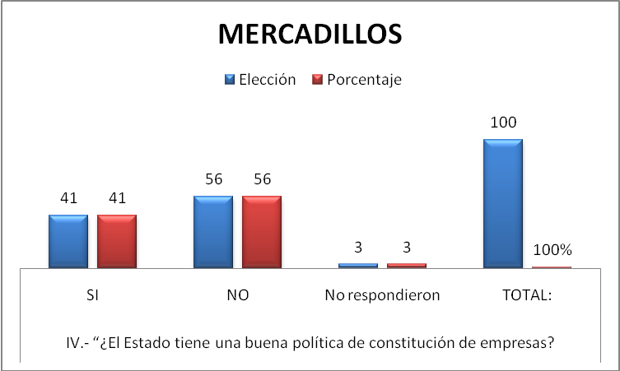

ANALISIS DE LOS RESULTADOS:

Del cuadro anterior se puede concluir lo siguiente:

- El 56 % de encuestados piensan que el Estado NO tiene una buena política fiscal.
- El 41 % de encuestados piensa que el Estado SI tiene una buena política fiscal.

V.- PREGUNTA NÚMERO 05: ¿Cree que el Estado Limita la Libertad de empresa?

El resultado de la referida encuesta es:

Pregunta | Obstáculo | N° Elegidas | Porcentaje
IV.- ¿Cree que el Estado limita la libertad de empresa? | Si | 65 | 65
IV.- ¿Cree que el Estado limita la libertad de empresa? | No | 33 | 33
IV.- ¿Cree que el Estado limita la libertad de empresa? | No respondieron | 2 | 2
IV.- ¿Cree que el Estado limita la libertad de empresa? | TOTAL: | 100 | 100%

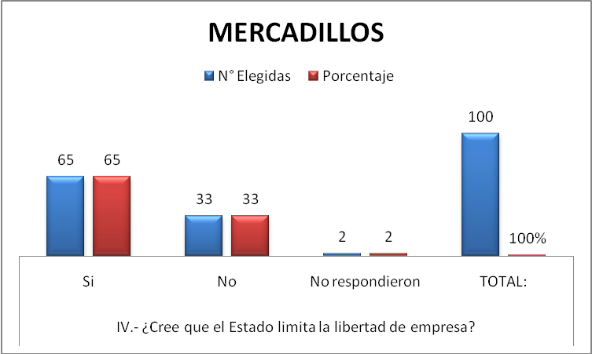

ANALISIS DE LOS RESULTADOS:
El resultado de las encuestas es:
- El 65 % de encuestados piensa que el Estado SI limita la libertad de empresa.
- El 33 % de encuestados piensa que el Estado NO limita la libertad de empresa.

VI.- PREGUNTA NÚMERO 06: ¿El Estado impone muy alto tributos a las empresas?

El resultado de dicha pregunta es:

Pregunta VI | Obstáculo | N° Elegidas | Porcentaje
¿El Estado impone muy alto tributos a las empresas? | Si | 68 | 68
¿El Estado impone muy alto tributos a las empresas? | No | 31 | 31
¿El Estado impone muy alto tributos a las empresas? | No respondieron | 1 | 1
¿El Estado impone muy alto tributos a las empresas? | TOTAL: | 100 | 100%

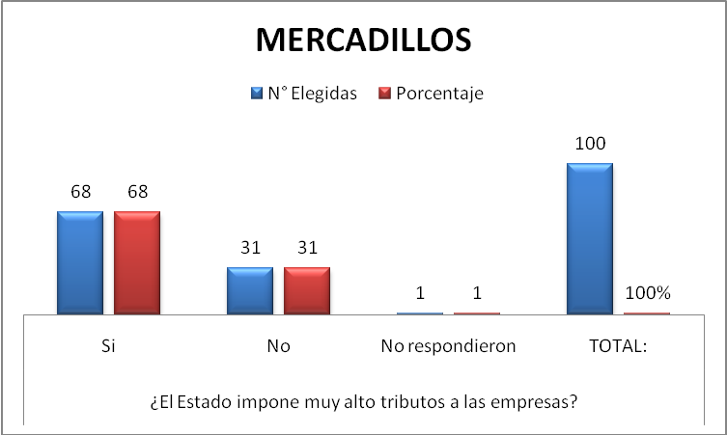

ANALISIS DE LOS RESULTADOS:

Del cuadro anterior se puede concluir lo siguientes:

- El 68 % de encuestados piensa que el Estado SI impone muy altos tributos a las empresas.
- El 31 % de encuestados piensa que el Estado No impone muy altos tributos a las empresas.

VII.- PREGUNTA N° 07: ¿Cree usted que el Estado tiene una buena o mala Política Fiscal?

El cuadro de resultados sería:
Pregunta | Obstáculo | N° Elegidas | Porcentaje
IV.- ¿Cree usted que el Estado tienen una buena o mala Política Fiscal? | Buena | 45 | 45
 | Mala | 53 | 53
 | No respondieron | 2 | 2
 | TOTAL: | 100 | 100%

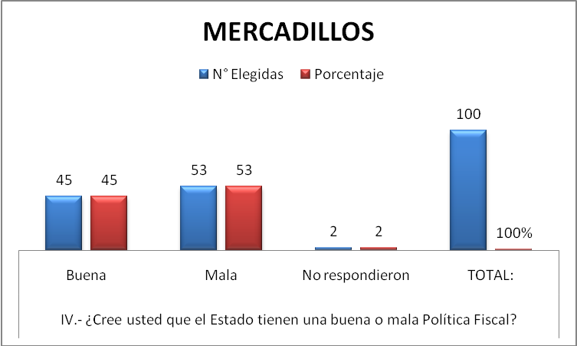

ANALISIS DE LOS RESULTADOS:

Del cuadro anterior se puede concluir lo siguiente:

- El 53 % de los encuestados cree que el Estado tiene una MALA Política Fiscal.
- El 45 % de los encuestado cree que el Estado tiene una BUENA Política Fiscal

CONCLUSIONES DE LAS ENCUESTAS DE OPINIÓN
___________________________________________________

4.- ENCUESTAS A UNIVERSITARIOS EN ESPECIALIDADES EMPRESARIALES

Pregunta | Tipo de Empresa | N° Elegidas | PORCENTAJE
I. De poner una empresa, ¿qué tipo sería? | Sociedad Anónima Abierta | 18 | 18
I. De poner una empresa, ¿qué tipo sería? | Sociedad Anonima Cerrada | 21 | 21
I. De poner una empresa, ¿qué tipo sería? | Sociedad en Comandita | 0 | 0
I. De poner una empresa, ¿qué tipo sería? | Sociedad Colectiva | 7 | 7
I. De poner una empresa, ¿qué tipo sería? | Sociedad Civil | 0 | 0
I. De poner una empresa, ¿qué tipo sería? | Sociedad Comercial de Rltda | 13 | 13
I. De poner una empresa, ¿qué tipo sería? | Empresa Individual de Rltda | 29 | 29
I. De poner una empresa, ¿qué tipo sería? | Otra | 7 | 7
I. De poner una empresa, ¿qué tipo sería? | No respondieron | 5 | 5
I. De poner una empresa, ¿qué tipo sería? | TOTAL: | 100 | 100%

II.- PREGUNTA N° 02: “De haber elegidos alguna de las anteriores empresas, ¿cuál sería el motivo (criterio) de su decisión?”

Pregunta | Tipo de Empresa | N° Elegidas | PORCENTAJE
II.- De haber elegido alguna de las anteriores empresas, ¿cuál sería el motivo (criterio) de su decisión | El capital | 33 | 33
 | La responsabilidad limitada | 37 | 37
 | La afectación de tributos | 13 | 13
 | Otros | 9 | 9
 |  | 8 | 8
 | TOTAL: | 100 | 100%

III.= PREGUNTA N° 03: ¿Cuál cree que sería el mayor obstáculo para ser empresario?

Pregunta | Tipo de Empresa | N° Elegidas | PORCENTAJE
III.- ¿Cuál cree que sería el mayor obstáculo para desarrollarse? | El Mercado | 27 | 27
 | Los tributos a pagar | 49 | 49
 | Otros | 20 | 20
 | No respondieron | 4 | 4
 | TOTAL: | 100 | 100%

IV.- PREGUNTA N° 04: ¿El Estado tiene una buena política de constitución de empresas?

Pregunta | Alternativa | Elección | Porcentaje
IV.- “¿El Estado tiene una buena política de constitución de empresas? | SI | 34 | 34
 | NO | 62 | 62
 | No respondieron | 4 | 4
 | TOTAL: | 100 | 100%

V.- PREGUNTA NÚMERO 05: ¿Cree que el Estado Limita la Libertad de empresa?

Pregunta | Alternativa | N° Elegidas | Porcentaje
IV.- ¿Cree que el Estado limita la libertad de empresa? | Si | 61 | 61
IV.- ¿Cree que el Estado limita la libertad de empresa? | No | 34 | 34
IV.- ¿Cree que el Estado limita la libertad de empresa? | No respondieron | 5 | 5
IV.- ¿Cree que el Estado limita la libertad de empresa? | TOTAL: | 100 | 100%

VI.- PREGUNTA NÚMERO 06: ¿El Estado impone muy alto tributos a las empresas?

Pregunta VI | Obstáculo | N° Elegidas | Porcentaje
¿El Estado impone muy alto tributos a las empresas? | Si | 74 | 74%
¿El Estado impone muy alto tributos a las empresas? | No | 19 | 19%
¿El Estado impone muy alto tributos a las empresas? | No respondieron | 7 | 7%
¿El Estado impone muy alto tributos a las empresas? | TOTAL: | 100 | 100%

VII.- PREGUNTA N° 07: ¿Cree usted que el Estado tiene una buena o mala Política Fiscal?

Pregunta | Obstáculo | N° Elegidas | Porcentaje
IV.- ¿Cree usted que el Estado tienen una buena o mala Política Fiscal? | Buena | 27 | 27%
 | Mala | 69 | 69%
 | No respondieron | 4 | 4%
 | TOTAL: | 100 | 100%

VIII.- PREGUNTA N° 08: Proponga alguna idea o solución para desarrollar la empresa.

5.- ENCUESTA DE OPINIÓN A PROFESIONALES AFINES A CARRERAS DE EMPRESAS

I.- PREGUNTA NRO.1: “¿De poner una empresa, ¿qué tipo sería?”

Pregunta | Tipo de Empresa | N° Elegidas | PORCENTAJE
I. De poner una empresa, ¿qué tipo sería? | Sociedad Anónima Abierta | 17 | 17
I. De poner una empresa, ¿qué tipo sería? | Sociedad Anonima Cerrada | 16 | 16
I. De poner una empresa, ¿qué tipo sería? | Sociedad en Comandita | 0 | 0
I. De poner una empresa, ¿qué tipo sería? | Sociedad Colectiva | 13 | 13
I. De poner una empresa, ¿qué tipo sería? | Sociedad Civil | 0 | 0
I. De poner una empresa, ¿qué tipo sería? | Sociedad Comercial de Rltda | 15 | 15
I. De poner una empresa, ¿qué tipo sería? | Empresa Individual de Rltda | 24 | 24
I. De poner una empresa, ¿qué tipo sería? | Otra | 15 | 15
I. De poner una empresa, ¿qué tipo sería? | No respondieron | 0 | 0
I. De poner una empresa, ¿qué tipo sería? | TOTAL: | 100 | 100%

II.- PREGUNTA N° 02: “De haber elegidos alguna de las anteriores empresas, ¿cuál sería el motivo (criterio) de su decisión?”

Pregunta | Tipo de Empresa | N° Elegidas | PORCENTAJE
II.- De haber elegido alguna de las anteriores empresas, ¿cuál sería el motivo (criterio) de su decisión? | El capital | 26 | 26
 | La responsabilidad limitada | 29 | 29
 | La afectación de tributos | 23 | 23
 | Otros | 22 | 22
 | TOTAL: | 100 | 100%

III.- PREGUNTA N° 03: ¿Cuál cree que sería el mayor obstáculo para ser empresario?

Pregunta | Tipo de Empresa | N° Elegidas | PORCENTAJE
III.- ¿Cuál cree que sería el mayor obstáculo para desarrollarse? | El Mercado | 31 | 31
 | Los tributos a pagar | 42 | 42
 | Otros | 27 | 27
 | TOTAL: | 100 | 100%

IV.- PREGUNTA N° 04: ¿El Estado tiene una buena política de constitución de empresas?

Pregunta | Alternativa | Elección | Porcentaje
IV.- “¿El Estado tiene una buena política de constitución de empresas? | SI | 41 | 41
 | NO | 59 | 59
 | TOTAL: | 100 | 100%

V.- PREGUNTA NÚMERO 05: ¿Cree que el Estado Limita la Libertad de empresa?
Pregunta | Obstáculo | N° Elegidas | Porcentaje
IV.- ¿Cree que el Estado limita la libertad de empresa? | Si | 53 | 53
IV.- ¿Cree que el Estado limita la libertad de empresa? | No | 46 | 46
IV.- ¿Cree que el Estado limita la libertad de empresa? | No respondieron | 1 | 1
IV.- ¿Cree que el Estado limita la libertad de empresa? | TOTAL: | 100 | 100%

VI.- PREGUNTA NÚMERO 06: ¿El Estado impone muy alto tributos a las empresas?

Pregunta VI | Obstáculo | N° Elegidas | Porcentaje
¿El Estado impone muy alto tributos a las empresas? | Si | 58 | 58
¿El Estado impone muy alto tributos a las empresas? | No | 42 | 42
¿El Estado impone muy alto tributos a las empresas? | TOTAL: | 100 | 100%

VII.- PREGUNTA N° 07: ¿Cree usted que el Estado tiene una buena o mala Política Fiscal?
Pregunta | Obstáculo | N° Elegidas | Porcentaje
IV.- ¿Cree usted que el Estado tienen una buena o mala Política Fiscal? | Buena | 40 | 40
 | Mala | 60 | 60
 | TOTAL: | 100 | 100%

VIII.- PREGUNTA N° 08: Proponga alguna idea o solución para desarrollar la empresa.
No contestaron.

6.- ENCUESTA DE OPINIÓN A TRABAJADORES Y EMPLEADORES EN ZOFRATACNA

I.- PREGUNTA NRO.1: “¿De poner una empresa, ¿qué tipo sería?”
Pregunta | Tipo de Empresa | N° Elegidas | PORCENTAJE
I. De poner una empresa, ¿qué tipo sería? | Sociedad Anónima Abierta | 11 | 11
I. De poner una empresa, ¿qué tipo sería? | Sociedad Anonima Cerrada | 19 | 19
I. De poner una empresa, ¿qué tipo sería? | Sociedad en Comandita | 0 | 0
I. De poner una empresa, ¿qué tipo sería? | Sociedad Colectiva | 8 | 8
I. De poner una empresa, ¿qué tipo sería? | Sociedad Civil | 0 | 0
I. De poner una empresa, ¿qué tipo sería? | Sociedad Comercial de Rltda | 14 | 14
I. De poner una empresa, ¿qué tipo sería? | Empresa Individual de Rltda | 21 | 21
I. De poner una empresa, ¿qué tipo sería? | Otra | 22 | 22
I. De poner una empresa, ¿qué tipo sería? | No respondieron | 5 | 5
I. De poner una empresa, ¿qué tipo sería? | TOTAL: | 100 | 100%

II.- PREGUNTA N° 02: “De haber elegidos alguna de las anteriores empresas, ¿cuál sería el motivo (criterio) de su decisión?”
Pregunta | Tipo de Empresa | N° Elegidas | PORCENTAJE
II.- De haber elegido alguna de las anteriores empresas, ¿cuál sería el motivo (criterio) de su decisión? | El capital | 28 | 28
 | La responsabilidad limitada | 33 | 33
 | La afectación de tributos | 22 | 22
 | Otros | 17 | 17
 | TOTAL: | 100 | 100%

III.- PREGUNTA N° 03: ¿Cuál cree que sería el mayor obstáculo para ser empresario?
Pregunta | Tipo de Empresa | N° Elegidas | PORCENTAJE
III.- ¿Cuál cree que sería el mayor obstáculo para desarrollarse? | El Mercado | 20 | 20
 | Los tributos a pagar | 60 | 60
 | Otros | 20 | 20
 | TOTAL: | 100 | 100%

IV.- PREGUNTA N° 04: ¿El Estado tiene una buena política de constitución de empresas?
Pregunta | Alternativa | Elección | Porcentaje
IV.- “¿El Estado tiene una buena política de constitución de empresas? | SI | 31 | 31
 | NO | 67 | 67
 | No respondieron | 2 | 2
 | TOTAL: | 100 | 100%

V.- PREGUNTA NÚMERO 05: ¿Cree que el Estado Limita la Libertad de empresa?

Pregunta | Obstáculo | N° Elegidas | Porcentaje
IV.- ¿Cree que el Estado limita la libertad de empresa? | Si | 56 | 56
IV.- ¿Cree que el Estado limita la libertad de empresa? | No | 44 | 44
IV.- ¿Cree que el Estado limita la libertad de empresa? | TOTAL: | 100 | 100%

VI.- PREGUNTA NÚMERO 06: ¿El Estado impone muy alto tributos a las empresas?

Pregunta VI | Obstáculo | N° Elegidas | Porcentaje
¿El Estado impone muy alto tributos a las empresas? | Si | 76 | 76
¿El Estado impone muy alto tributos a las empresas? | No | 24 | 24
¿El Estado impone muy alto tributos a las empresas? | TOTAL: | 100 | 100%

VII.- PREGUNTA N° 07: ¿Cree usted que el Estado tiene una buena o mala Política Fiscal?

Pregunta | Obstáculo | N° Elegidas | Porcentaje
IV.- ¿Cree usted que el Estado tienen una buena o mala Política Fiscal? | Buena | 23 | 23
 | Mala | 77 | 77
 | TOTAL: | 100 | 100%

VIII.- PREGUNTA N° 08: Proponga alguna idea o solución para desarrollar la empresa.

7.- ENCUESTA DE OPINIÓN A EMPRESARIOS DE LOS MERCADILLOS

I.- PREGUNTA NRO.1: “¿De poner una empresa, ¿qué tipo sería?”

Pregunta | Tipo de Empresa | N° Elegidas | PORCENTAJE
I. De poner una empresa, ¿qué tipo sería? | Sociedad Anónima Abierta | 8 | 8
I. De poner una empresa, ¿qué tipo sería? | Sociedad Anonima Cerrada | 12 | 12
I. De poner una empresa, ¿qué tipo sería? | Sociedad en Comandita | 0 | 0
I. De poner una empresa, ¿qué tipo sería? | Sociedad Colectiva | 12 | 12
I. De poner una empresa, ¿qué tipo sería? | Sociedad Civil | 8 | 8
I. De poner una empresa, ¿qué tipo sería? | Sociedad Comercial de Rltda | 12 | 12
I. De poner una empresa, ¿qué tipo sería? | Empresa Individual de Rltda | 33 | 33
I. De poner una empresa, ¿qué tipo sería? | Otra | 11 | 11
I. De poner una empresa, ¿qué tipo sería? | No respondieron | 4 | 4
I. De poner una empresa, ¿qué tipo sería? | TOTAL: | 100 | 100%

II.- PREGUNTA N° 02: “De haber elegidos alguna de las anteriores empresas, ¿cuál sería el motivo (criterio) de su decisión?”

Pregunta | Tipo de Empresa | N° Elegidas | PORCENTAJE
II.- De haber elegido alguna de las anteriores empresas, ¿cuál sería el motivo (criterio) de su decisión? | El capital | 29 | 29
 | La responsabilidad limitada | 21 | 21
 | La afectación de tributos | 31 | 31
 | Otros | 17 | 17
 | No respondieron | 2 | 2
 | TOTAL: | 100 | 100%

III.- PREGUNTA N° 03: ¿Cuál cree que sería el mayor obstáculo para ser empresario?

Pregunta | Tipo de Empresa | N° Elegidas | PORCENTAJE
III.- ¿Cuál cree que sería el mayor obstáculo para desarrollarse? | El Mercado | 28 | 28
 | Los tributos a pagar | 48 | 48
 | Otros | 22 | 22
 | No respondieron | 2 | 2
 | TOTAL: | 100 | 100%

IV.- PREGUNTA N° 04: ¿El Estado tiene una buena política de constitución de empresas?

Pregunta | Alternativa | Elección | Porcentaje
IV.- “¿El Estado tiene una buena política de constitución de empresas? | SI | 41 | 41
 | NO | 56 | 56
 | No respondieron | 3 | 3
 | TOTAL: | 100 | 100%

V.- PREGUNTA NÚMERO 05: ¿Cree que el Estado Limita la Libertad de empresa?

Pregunta | Obstáculo | N° Elegidas | Porcentaje
IV.- ¿Cree que el Estado limita la libertad de empresa? | Si | 65 | 65
IV.- ¿Cree que el Estado limita la libertad de empresa? | No | 33 | 33
IV.- ¿Cree que el Estado limita la libertad de empresa? | No respondieron | 2 | 2
IV.- ¿Cree que el Estado limita la libertad de empresa? | TOTAL: | 100 | 100%

VI.- PREGUNTA NÚMERO 06: ¿El Estado impone muy alto tributos a las empresas?

Pregunta VI | Obstáculo | N° Elegidas | Porcentaje
¿El Estado impone muy alto tributos a las empresas? | Si | 68 | 68
¿El Estado impone muy alto tributos a las empresas? | No | 31 | 31
¿El Estado impone muy alto tributos a las empresas? | No respondieron | 1 | 1
¿El Estado impone muy alto tributos a las empresas? | TOTAL: | 100 | 100%

VII.- PREGUNTA N° 07: ¿Cree usted que el Estado tiene una buena o mala Política Fiscal?

Pregunta | Obstáculo | N° Elegidas | Porcentaje
IV.- ¿Cree usted que el Estado tienen una buena o mala Política Fiscal? | Buena | 45 | 45
 | Mala | 53 | 53
 | No respondieron | 2 | 2
 | TOTAL: | 100 | 100%

SÍNTESIS DE LAS ENCUESTAS DE OPINIÓN
___________________________________________________

A.- ENCUESTA A TODA LA MUESTRA: UNIVERSITARIOS, PROFESIONALES, ZOFRATACNA, Y MERCADILLOS

Pregunta | Tipo de Empresa | Universitarios | Profesionales | Zofra-Tacna | Mercadillos
I. De poner una empresa, ¿qué tipo sería? | Sociedad Anónima Abierta | 18 | 17 | 11 | 8
I. De poner una empresa, ¿qué tipo sería? | Sociedad Anónima Cerrada | 21 | 16 | 19 | 12
I. De poner una empresa, ¿qué tipo sería? | Sociedad en Comandita | 0 | 0 | 0 | 0
I. De poner una empresa, ¿qué tipo sería? | Sociedad Colectiva | 7 | 13 | 8 | 12
I. De poner una empresa, ¿qué tipo sería? | Sociedad Civil | 0 | 0 | 0 | 8
I. De poner una empresa, ¿qué tipo sería? | Sociedad Comercial de Rltda | 13 | 15 | 14 | 12
I. De poner una empresa, ¿qué tipo sería? | Empresa Individual de Rltda | 29 | 24 | 21 | 33
I. De poner una empresa, ¿qué tipo sería? | Otra | 7 | 15 | 22 | 11
I. De poner una empresa, ¿qué tipo sería? | No respondieron | 5 | 0 | 5 | 4
I. De poner una empresa, ¿qué tipo sería? | TOTAL:

II.- PREGUNTA N° 02: “De haber elegidos alguna de las anteriores empresas, ¿cuál sería el motivo (criterio) de su decisión?”

Pregunta | Tipo de Empresa | Universitarios | Profesionales | Zofra-Tacna | Mercadillos
II.- De haber elegido alguna de las anteriores empresas, ¿cuál sería el motivo (criterio) de su decisión | El capital | 33 | 26 | 28 | 29
 | La responsabilidad limitada | 37 | 29 | 33 | 21
 | La afectación de tributos | 13 | 23 | 22 | 31
 | Otros | 9 | 22 | 17 | 17
 |  | 8 | - | - | 2
 | TOTAL:

III.- PREGUNTA N° 03: ¿Cuál cree que sería el mayor obstáculo para ser empresario?

Pregunta | Tipo de Empresa | Universitarios | Profesionales | Zofra-Tacna | Mercadillos
III.- ¿Cuál cree que sería el mayor obstáculo para desarrollarse? | El Mercado | 27 | 31 | 20 | 28
 | Los tributos a pagar | 49 | 42 | 60 | 48
 | Otros | 20 | 27 | 20 | 22
 | No respondieron | 4 | - | - | 2
 | TOTAL:

IV.- PREGUNTA N° 04: ¿El Estado tiene una buena política de constitución de empresas?

Pregunta | Alternativa | Universitarios | Profesionales | Zofra-Tacna | Mercadillos
IV.- “¿El Estado tiene una buena política de constitución de empresas? | SI | 34 | 41 | 31 | 41
 | NO | 62 | 59 | 57 | 56
 | No respondieron | 4 | - | 2 | 3
 | TOTAL:

V.- PREGUNTA NÚMERO 05: ¿Cree que el Estado Limita la Libertad de empresa?

Pregunta | Alternativa | Universitarios | Profesionales | Zofra-Tacna | Mercadillos
V.- ¿Cree que el Estado limita la libertad de empresa? | Si | 61 | 53 | 56 | 65
V.- ¿Cree que el Estado limita la libertad de empresa? | No | 34 | 46 | 44 | 33
V.- ¿Cree que el Estado limita la libertad de empresa? | No respondieron | 5 | 1 | - | 2
V.- ¿Cree que el Estado limita la libertad de empresa? | TOTAL:

VI.- PREGUNTA NÚMERO 06: ¿El Estado impone muy alto tributos a las empresas?
Pregunta VI | Obstáculo | Universitarios | Profesionales | Zofra-Tacna | Mercadillos
¿El Estado impone muy alto tributos a las empresas? | Si | 74 | 58 | 76 | 68
¿El Estado impone muy alto tributos a las empresas? | No | 19 | 42 | 24 | 31
¿El Estado impone muy alto tributos a las empresas? | No respondieron | 7 | - | - | 1
¿El Estado impone muy alto tributos a las empresas? | TOTAL:

VII.- PREGUNTA N° 07: ¿Cree usted que el Estado tiene una buena o mala Política Fiscal?

Pregunta | Obstáculo | Universitarios | Profesionales | Zofra-Tacna | Mercadillos
IV.- ¿Cree usted que el Estado tienen una buena o mala Política Fiscal? | Buena | 27 | 40 | 23 | 45
 | Mala | 69 | 60 | 77 | 53
 | No respondieron | 4 | - | - | 2
 | TOTAL:

VIII.- PREGUNTA N° 08: Proponga alguna idea o solución para desarrollar la empresa.
Dieron respuestas alternativas o no respondieron.

CONCLUSIONES GENERALES DE LA OPERACIONALIZACIÓN DE LAS VARIABLES
_____________________________________________________________

I.- CONCLUSIONES GENERALES DE LA VARIABLE: POLÍTICA FISCAL.- Los indicadores de la Variables Política Fiscal son:
1.- Normas legales sobre empresas (por tipo)
2.- Normas legales que afectan tributariamente a empresas
3.- Normas legales que exoneran tributariamente a empresas
4.- Encuesta a estudiantes en especialidades empresariales en las Universidades
5.- Encuesta a profesionales
6.- Encuesta en Zofra Tacna
7.- Encuesta a Mercadillos

1.- INDICADOR N° 01.- NÚMERO DE NORMAS TRIBUTARIAS (POR TIPOS) RESPECTO A LAS EMPRESAS.

TIPO DE NORMA | N° DE NORMAS | PORCENTAJE
LEYES | 159 | 35%
DECRETOS LEYES | 298 | 65%
DECRETOS LEGISLATIVOS | 0 | 0%
DECRETOS DE URGENCIA | 0 | 0%
OTROS | 0 | 0%
TOTAL | 457 | 100%

2.- INDICADOR N° 02.- NORMAS TRIBUTARIAS QUE AFECTAN CON TRIBUTOS A LAS EMPRESAS

TIPO DE NORMA | Afectan Tributariamente a Empresas | PORCENTAJE
Leyes | 138 | 30%
Decretos Leyes | 230 | 50%
Decretos Legislativos | 0 | 0%
Decretos de Urgencia | 0 | 0%
Otros | 93 | 20%
TOTAL | 461 | 100%

3.- INDICADOR N° 03.- NORMAS TRIBUTARIAS QUE EXONERAN DE TRIBUTOS A LAS EMPRESAS

TIPO DE NORMA | Exoneran | PORCENTAJE
Leyes | 23 | 5%
Decretos Leyes | 60 | 13%
Decretos Legislativos | 0 | 0%
Decretos de Urgencia | 0 | 0%
Otros | 10 | 2%
Afectan tributariamente | 368 | 80%
TOTAL | 461 | 100%

4.- INDICADOR N° 04, 05, 06 Y 07.- ENCUESTAS DE OPINIÓN A UNIVERSITARIOS, PROFESIONALES, ZOFRATACNA, Y MERCADILLOS

 |  | Indicador N° 4: | ndicador N° 5: | ndicador N° 6: | ndicador N° 7:
Pregunta | Tipo de Empresa | Universitarios | Profesionales | Zofra-Tacna | Mercadillos
I. De poner una empresa, ¿qué tipo sería? | Sociedad Anónima Abierta | 18 | 17 | 11 | 8
I. De poner una empresa, ¿qué tipo sería? | Sociedad Anónima Cerrada | 21 | 16 | 19 | 12
I. De poner una empresa, ¿qué tipo sería? | Sociedad en Comandita | 0 | 0 | 0 | 0
I. De poner una empresa, ¿qué tipo sería? | Sociedad Colectiva | 7 | 13 | 8 | 12
I. De poner una empresa, ¿qué tipo sería? | Sociedad Civil | 0 | 0 | 0 | 8
I. De poner una empresa, ¿qué tipo sería? | Sociedad Comercial de Rltda | 13 | 15 | 14 | 12
I. De poner una empresa, ¿qué tipo sería? | Empresa Individual de Rltda | 29 | 24 | 21 | 33
I. De poner una empresa, ¿qué tipo sería? | Otra | 7 | 15 | 22 | 11
I. De poner una empresa, ¿qué tipo sería? | No respondieron | 5 | 0 | 5 | 4
I. De poner una empresa, ¿qué tipo sería? | TOTAL:

II.- PREGUNTA N° 02: “De haber elegidos alguna de las anteriores empresas, ¿cuál sería el motivo (criterio) de su decisión?”

 |  | Indicador N° 4: | Indicador N° 5: | Indicador N° 6: | Indicador N° 7:
Pregunta | Tipo de Empresa | Universitarios | Profesionales | Zofra-Tacna | Mercadillos
II.- De haber elegido alguna de las anteriores empresas, ¿cuál sería el motivo (criterio) de su decisión | El capital | 33 | 26 | 28 | 29
 | La responsabilidad limitada | 37 | 29 | 33 | 21
 | La afectación de tributos | 13 | 23 | 22 | 31
 | Otros | 9 | 22 | 17 | 17
 |  | 8 | - | - | 2
 | TOTAL:

III.- PREGUNTA N° 03: ¿Cuál cree que sería el mayor obstáculo para ser empresario?

 |  | Indicador N° 4: | Indicador N° 5: | Indicador N° 6: | Indicador N° 7:
Pregunta | Tipo de Empresa | Universitarios | Profesionales | Zofra-Tacna | Mercadillos
III.- ¿Cuál cree que sería el mayor obstáculo para desarrollarse? | El Mercado | 27 | 31 | 20 | 28
 | Los tributos a pagar | 49 | 42 | 60 | 48
 | Otros | 20 | 27 | 20 | 22
 | No respondieron | 4 | - | - | 2
 | TOTAL:

IV.- PREGUNTA N° 04: ¿El Estado tiene una buena política de constitución de empresas?
 |  | Indicador N° 4: | Indicador N° 5: | Indicador N° 6: | Indicador N° 7:
Pregunta | Alternativa | Universitarios | Profesionales | Zofra-Tacna | Mercadillos
IV.- “¿El Estado tiene una buena política de constitución de empresas? | SI | 34 | 41 | 31 | 41
 | NO | 62 | 59 | 57 | 56
 | No respondieron | 4 | - | 2 | 3
 | TOTAL:

V.- PREGUNTA NÚMERO 05: ¿Cree que el Estado Limita la Libertad de empresa?
 |  | Indicador N° 4: | Indicador N° 5: | Indicador N° 6: | Indicador N° 7:
Pregunta | Alternativa | Universitarios | Profesionales | Zofra-Tacna | Mercadillos
V.- ¿Cree que el Estado limita la libertad de empresa? | Si | 61 | 53 | 56 | 65
V.- ¿Cree que el Estado limita la libertad de empresa? | No | 34 | 46 | 44 | 33
V.- ¿Cree que el Estado limita la libertad de empresa? | No respondieron | 5 | 1 | - | 2
V.- ¿Cree que el Estado limita la libertad de empresa? | TOTAL:
VI.- PREGUNTA NÚMERO 06: ¿El Estado impone muy alto tributos a las empresas?
 |  | Indicador N° 4: | Indicador N° 5: | Indicador N° 6: | Indicador N° 7:
Pregunta VI | Obstáculo | Universitarios | Profesionales | Zofra-Tacna | Mercadillos
¿El Estado impone muy alto tributos a las empresas? | Si | 74 | 58 | 76 | 68
¿El Estado impone muy alto tributos a las empresas? | No | 19 | 42 | 24 | 31
¿El Estado impone muy alto tributos a las empresas? | No respondieron | 7 | - | - | 1
¿El Estado impone muy alto tributos a las empresas? | TOTAL:

VII.- PREGUNTA N° 07: ¿Cree usted que el Estado tiene una buena o mala Política Fiscal?
 |  | Indicador N° 4: | Indicador N° 5: | Indicador N° 6: | Indicador N° 7:
Pregunta | Obstáculo | Universitarios | Profesionales | Zofra-Tacna | Mercadillos
IV.- ¿Cree usted que el Estado tienen una buena o mala Política Fiscal? | Buena | 27 | 40 | 23 | 45
 | Mala | 69 | 60 | 77 | 53
 | No respondieron | 4 | - | - | 2
 | TOTAL:

VIII.- PREGUNTA N° 08: Proponga alguna idea o solución para desarrollar la empresa.

Dieron respuestas alternativas o no respondieron.

II.- CONCLUSIONES DE LA VARIABLE: “LIBERTAD DE EMPRESA”

Los indicadores de la Variable Libertad de Empresa son:

1.- Normas legales sobre empresas (por tipo)
2.- Normas legales que afectan tributariamente a empresas
3.- Normas legales que exoneran tributariamente a empresas
4.- Encuesta a estudiantes en especialidades empresariales en las Universidades
5.- Encuesta a profesionales
6.- Encuesta en Zofra Tacna
7.- Encuesta a Mercadillos

1.- INDICADOR N° 01.- 1.- NÚMERO DE NORMAS EMPRESARIALES (por tipo)

El cómputo y clasificación del número de cada tipo de norma legal, de fechas desde el año 1912 hasta el año 2006 es el siguiente:

Tipo de Norma: | N° de Normas | Porcentaje
Leyes | 159 | 35%
Decretos Leyes | 298 | 65%
Decretos Legislativos | 0 | 0%
Decretos de Urgencia | 0 | 0%
Otros | 0 | 0%
Total | 457 | 100%
2.- INDICADOR N° 02.- NORMAS LEGALES QUE AFECTAN CON TRIBUTOS A LAS EMPRESAS

Utilizando las normas que hemos extraído del Archivo Digital de la Pág. Web del Congreso, vamos a realizar el análisis respectivo. Habiendo hecho el cómputo de las normas legales, por tipo, se ha obtenido el siguiente resultado:

TIPO DE NORMA | Afectan Tributariamente a Empresas | PORCENTAJE
Leyes | 138 | 30%
Decretos Leyes | 230 | 50%
Decretos Legislativos | 0 | 0%
Decretos de Urgencia | 0 | 0%
Otros | 93 | 20%
TOTAL | 461 | 100%

3.- INDICADOR N° 03.- NORMAS LEGALES QUE EXONERAN DE TRIBUTOS A LAS EMPRESAS

El presente indicador mostrará cuantas normas tributarias han sido dadas que exoneren a las empresas de pagar tributos. Hecho el cómputo se ha obtenido el siguiente resultado:

TIPO DE NORMA | Exoneran | PORCENTAJE
Leyes | 23 | 5%
Decretos Leyes | 60 | 13%
Decretos Legislativos | 0 | 0%
Decretos de Urgencia | 0 | 0%
Otros | 10 | 2%
Afectan tributariamente | 368 | 80%
TOTAL | 461 | 100%

4.- INDICADOR N° 04, 05, 06 Y 07.- ENCUESTAS DE OPINIÓN A UNIVERSITARIOS, PROFESIONALES, ZOFRATACNA, Y MERCADILLOS

 |  | Indicador N° 4: | ndicador N° 5: | ndicador N° 6: | ndicador N° 7:
Pregunta | Tipo de Empresa | Universitarios | Profesionales | Zofra-Tacna | Mercadillos
I. De poner una empresa, ¿qué tipo sería? | Sociedad Anónima Abierta | 18 | 17 | 11 | 8
I. De poner una empresa, ¿qué tipo sería? | Sociedad Anónima Cerrada | 21 | 16 | 19 | 12
I. De poner una empresa, ¿qué tipo sería? | Sociedad en Comandita | 0 | 0 | 0 | 0
I. De poner una empresa, ¿qué tipo sería? | Sociedad Colectiva | 7 | 13 | 8 | 12
I. De poner una empresa, ¿qué tipo sería? | Sociedad Civil | 0 | 0 | 0 | 8
I. De poner una empresa, ¿qué tipo sería? | Sociedad Comercial de Rltda | 13 | 15 | 14 | 12
I. De poner una empresa, ¿qué tipo sería? | Empresa Individual de Rltda | 29 | 24 | 21 | 33
I. De poner una empresa, ¿qué tipo sería? | Otra | 7 | 15 | 22 | 11
I. De poner una empresa, ¿qué tipo sería? | No respondieron | 5 | 0 | 5 | 4
I. De poner una empresa, ¿qué tipo sería? | TOTAL:

II.- PREGUNTA N° 02: “De haber elegidos alguna de las anteriores empresas, ¿cuál sería el motivo (criterio) de su decisión?”

 |  | Indicador N° 4: | Indicador N° 5: | Indicador N° 6: | Indicador N° 7:
Pregunta | Tipo de Empresa | Universitarios | Profesionales | Zofra-Tacna | Mercadillos
II.- De haber elegido alguna de las anteriores empresas, ¿cuál sería el motivo (criterio) de su decisión | El capital | 33 | 26 | 28 | 29
 | La responsabilidad limitada | 37 | 29 | 33 | 21
 | La afectación de tributos | 13 | 23 | 22 | 31
 | Otros | 9 | 22 | 17 | 17
 |  | 8 | - | - | 2
 | TOTAL:

III.- PREGUNTA N° 03: ¿Cuál cree que sería el mayor obstáculo para ser empresario?

 |  | Indicador N° 4: | Indicador N° 5: | Indicador N° 6: | Indicador N° 7:
Pregunta | Tipo de Empresa | Universitarios | Profesionales | Zofra-Tacna | Mercadillos
III.- ¿Cuál cree que sería el mayor obstáculo para desarrollarse? | El Mercado | 27 | 31 | 20 | 28
 | Los tributos a pagar | 49 | 42 | 60 | 48
 | Otros | 20 | 27 | 20 | 22
 | No respondieron | 4 | - | - | 2
 | TOTAL:

IV.- PREGUNTA N° 04: ¿El Estado tiene una buena política de constitución de empresas?

 |  | Indicador N° 4: | Indicador N° 5: | Indicador N° 6: | Indicador N° 7:
Pregunta | Alternativa | Universitarios | Profesionales | Zofra-Tacna | Mercadillos
IV.- “¿El Estado tiene una buena política de constitución de empresas? | SI | 34 | 41 | 31 | 41
 | NO | 62 | 59 | 57 | 56
 | No respondieron | 4 | - | 2 | 3
 | TOTAL:

V.- PREGUNTA NÚMERO 05: ¿Cree que el Estado Limita la Libertad de empresa?
 |  | Indicador N° 4: | Indicador N° 5: | Indicador N° 6: | Indicador N° 7:
Pregunta | Alternativa | Universitarios | Profesionales | Zofra-Tacna | Mercadillos
V.- ¿Cree que el Estado limita la libertad de empresa? | Si | 61 | 53 | 56 | 65
V.- ¿Cree que el Estado limita la libertad de empresa? | No | 34 | 46 | 44 | 33
V.- ¿Cree que el Estado limita la libertad de empresa? | No respondieron | 5 | 1 | - | 2
V.- ¿Cree que el Estado limita la libertad de empresa? | TOTAL:

VI.- PREGUNTA NÚMERO 06: ¿El Estado impone muy alto tributos a las empresas?

 |  | Indicador N° 4: | Indicador N° 5: | Indicador N° 6: | Indicador N° 7:
Pregunta VI | Obstáculo | Universitarios | Profesionales | Zofra-Tacna | Mercadillos
¿El Estado impone muy alto tributos a las empresas? | Si | 74 | 58 | 76 | 68
¿El Estado impone muy alto tributos a las empresas? | No | 19 | 42 | 24 | 31
¿El Estado impone muy alto tributos a las empresas? | No respondieron | 7 | - | - | 1
¿El Estado impone muy alto tributos a las empresas? | TOTAL:
VII.- PREGUNTA N° 07: ¿Cree usted que el Estado tiene una buena o mala Política Fiscal?

 |  | Indicador N° 4: | Indicador N° 5: | Indicador N° 6: | Indicador N° 7:
Pregunta | Obstáculo | Universitarios | Profesionales | Zofra-Tacna | Mercadillos
IV.- ¿Cree usted que el Estado tienen una buena o mala Política Fiscal? | Buena | 27 | 40 | 23 | 45
 | Mala | 69 | 60 | 77 | 53
 | No respondieron | 4 | - | - | 2
 | TOTAL:

VIII.- PREGUNTA N° 08: Proponga alguna idea o solución para desarrollar la empresa.

Dieron respuestas alternativas o no respondieron.

MATRIZ DE CONSISTENCIA LÓGICA
CONCLUSIONES OBJETIVAS Y FORMULADAS COMO PROPOSICIONES
_________________________________________________________

CONCLUSIONES DE LA VARIABLE POLITICA FISCAL

1.- Indicador numero de normas tributarias (por tipos) respecto a las empresas:

Respecto a este indicador, se establece que del 100% de normas tributarias que tienen que ver con la empresa, el mayor porcentaje se ha dado a través de Decretos Leyes, es decir de normas dictadas por un gobierno dictador.

En segundo lugar se encuentran las leyes, es decir, dadas por el Congreso.

Siendo el porcentaje de normas sobre empresas se han dado en un porcentaje muy superior por Gobiernos Dictatoriales (Decretos Leyes), se muestra la evidente vulneración a la libertad de empresa.

2.- Indicador 2.- Normas tributarias que afectan con tributos a las empresas

De un promedio de 461 normas tributarias que afectan a las empresas tributariamente, unas 230 han sido dadas mediante Decretos Leyes (Gobiernos De Facto), y 138 por Gobiernos De Facto, lo que demuestra la intervención mayoritaria de los Gobiernos De Facto en la libertad de empresa.

3.- Indicador 3. Normas tributarias que exoneran de tributo a las empresas

De un promedio de 461 normas afectan tributariamente a las empresas, unas 368 normas afectan tributariamente a las empresas, es decir, a su libertad de empresa, constiyendo en porcentaje el 80 %.

Por lo que existe una baja aplicación de la política expansiva (exoneración de tributos), y una alta aplicación de la política restrictiva (aplicación de tributos).

4.- Indicador Nº 04.- Porcentaje estadístico de Estudiantes en especialidades empresariales en las universidades

De las encuestas realizadas a los estudiantes en las especialidades empresariales, se tiene que el mayor porcentaje de ellos opina que el Estado aplica una inadecuada política fiscal.

Esto se demuestra de acuerdo con las encuestas. Puesto que en la primera pregunta identifican qué tipo de empresas constituirían de ser el caso, y en la segunda pregunta explican que sus razones del tipo de elección de empresa a constituir ha sido la afectación de tributos, en un porcentaje mayoritaria. Asimismo en la tercera pregunta los encuestados opinan que el mayor problema para desarrollar sus empresas serían los tributos a pagar, en un porcentaje del 90%. Siendo además que en la pregunta Nº 4, los encuestados opinan en un 90%, que el Estado no incentiva ni promueve la creación y constitución de empresas. Asimismo, en la pregunta Nº 5 de la encuesta, opinan en un 90% que el Estado impone inadecuadamente tributos a las empresas. Y por último en la pregunta Nº 06, los encuestados opinan en un 90% que el Estado tiene una mala política fiscal.

CONCLUSIONES DE LA VARIABLE: “LIBERTAD DE EMPRESA”

1.- Indicador Nº 01.- Regulación en materia de libertad de empresa

De la operacionalización del presente indicador, se concluye que existe una regulación insuficiente sobre libertad de empresa.

2.- Indicador Nº 02.- Encuesta a empresarios de ZofraTacna sobre la Libertad de Empresa

En la encuesta realizada a empresarios de ZofraTacna sobre la Libertad de Empresa, el mayor porcentaje, opina que existe vulneración a la libertad de empresa.

- En la pregunta Nº 01 los encuestados opinan en un 90% que el Estado reduce la Libertad de empresa.
- En la pregunta Nº 02, los encuestados responden que no es justo las retenciones y percepciones (tributos) que hace a los vehículos el Estado.
- En la pregunta Nº 03, los encuestados en un 98% creen que los impuestos son muy elevados.
- En la pregunta Nº 04, el 70% de los encuestados creen que no se puede hacer empresa en el Perú.
- En la pregunta Nº 05, un 85% de los encuestados no cree que su empresa se mantendrá en el Perú.

3.- Indicador Nº 03.- Encuesta a empresarios del PARQUE INDUSTRIAL sobre la Libertad de empresa

En el indicador Nº 03, la encuesta a empresarios del Parque Industrial sobre la Libertad de empresa, por el porcentaje mayoritario respecto a la libertad de empresa, se concluye que existe vulneración a la libertad de empresa.

- En la pregunta Nº 01, de la encuesta el 99% de encuestados cree que el Estado si limita la liberta de empresa
- En la pregunta Nº 02, un 80 % cree que no es justo las retenciones y percepciones que se hace a los vehículos.
- En la pregunta Nº 03, un 99 % de encuestados cree que los impuestos son muy elevados.
- En la pregunta Nº 04, un 90% de los encuestados cree que no se puede hacer empresa en el Perú.
- En la pregunta Nº 05, un 70 % de los encuestados cree que no se mantendrá su empresa en el Perú.

4.- Indicador Nº 04.- Encuesta a Empresarios de MERCADILLOS sobre la Libertad de empresa

En el indicador Nº 04, encuesta a empresarios de mercadillos sobre la libertad de empresa, se concluye que un porcentaje mayoritariio opina que existe vulneración a la libertad de empresa

En la encuesta referida se tiene:
- En la pregunta Nº 01 de la encuesta, un 99% cree que el Estado limita la libertad de empresa
- En la pregunta Nº 02, un 55% de los encuestados cree que es justo que se hagan las retenciones y percepciones a los vehículos
- En la pregunta Nº 03, de la encuesta un 99 % cree que los impuestos son muy elevados.
- En la pregunta Nº 04, un 65% no cree que se puede hacer empresa en el Perú
- En la pregunta Nº 05, un 50% cree que se mantendrá sus empresas en el Perú.

5.- Indicador Nº 05.- Encuesta a universitarios sobre la libertad de empresa

En el presente indicador se concluye que un porcentaje mayoritario opina que existe vulneración a la libertad de empresa.

- En la pregunta Nº 01, el 70% de encuestados cree que el Estado limita la libertad de empresa.
- En la pregunta Nº 02, el 50 % de encuestados cree que las retenciones y percepciones a los vehículos son justas.
- En la pregunta Nº 03, el 70% de los encuestados cree los impuestos son muy elevados.
- En la pregunta Nº 04, el 60% de los encuestados cree que se puede hacer empresa en el Perú.
- En la pregunta Nº 05, el 60% de los encuestados piensa que se empresa se mantendrá en el Perú.

TÍTULO V
- SUGERENCIAS -
Se pueden llegar a las siguientes sugerencias:

- Inclusión de la EMPRESA como institución autónoma en la Constitución
- Generar o crear un MINISTERIO DE LA EMPRESA
- Generar las GERENCIAS DE LA EMPRESA en los Gobiernos Regionales y Municipales
- Simplificación empresarial (reunión de empresarios para esto)
- Incubadoras de Empresas
- Concursos para promover las empresas
- Promoción de las Cadenas de Producción
- Simplificación de transacciones empresariales (compra y venta – pago- por internet
- Transferencias por Internet
- Simplificación de Actividades comerciales
- Exporta Fácil (se está realizando)
- Análisis y Movimiento de las Retenciones y percepciones
- Asignación presupuestaria preferencial para empresas (Recursos Ordinarios, Extraordinarios, Canon Minero)
- Asignación de terrenos cómodos para empresas
- Seguros contra el Estado y sus errores, obstáculos para hacer empresa
- Trámite vía Internet (sin hacer colas)
- Introducción de la política empresarial en la educación (primaria, secundaria, superior) obligatoria
- Constitución de empresas por Internet
- Creación del Fondo para la promoción de Empresas

TÍTULO VI: ANEXOS:

Se han incluido algunos anexos como:

- Proyecto de Reforma Constitucional para incluir a la Empresa como un Derecho Fundamental y con un capítulo propio.
- Proyecto de Ley de creación del Ministerio de la Empresa.
- Proyecto de Ley de creación de las Gerencias Regionales y Municipales Empresariales.
- Proyecto de creación de fondos autogestionarios para la promoción de empresa.
- Proyecto de Promoción de Empresas, que consiste en un evento nacional para generar empresas y darles una partidad de asignación.
- Proyecto para generar un plan y cronograma anual de Congresos virtuales para generar empresas y gestión de negocios internacionales.
- Proyecto para realizar transacciones comerciales via internet, mediante convenios internacionales.
- Proyecto para unificar y simplificar los gastos de comercialización empresarial internacional.
- Proyecto para generar un fondo económico (que genere intereses) de los recursos por percepciones y retensiones.
- Programa de Mesa de trabajo para simplificación empresarial, con todos los empresarios, asi mismo el resultado tendrá efecto en presentar un proyecto legislativo para asignación de recursos a las empresas que participen en dicho proyecto.
- Proyecto de incubadoras de Empresas.
- Proyecto de promoción de cadenas de producción.
- Proyecto concurso empresarial.
- Proyecto de simplificación de transacciones empresariales (compra y venta – pago- por internet).
- Proyecto de transacciones por Internet.
- Proyecto de asignación de terrenos preferial para empresas.
- Proyecto de asignación preferencial, en porcentaje, de terrenos para empresas (canon).
- Proyecto de promoción y conocimiento de procedimiento contra los errores del Estado con las empresas.
- Proyecto de diseño curricular en educación primaria y secundaria sobre interiorización de mentalidad empresarial.
- Proyecto de Creación de fondo para la promoción de empresas.
- Proyecto de préstamos para iniciar actividad empresarial (idea recogida).
- Dirección del Archivo Digital del Congreso.
- Documento de Leyes.
- Directorio de Empresas a nivel nacional.
- Directorio de Empresas a nivel de Tacna, Cámara de Comercio de Tacna.
- Creación de la Cámara de la Empresa.
- Creación de sistemas de distribución nacional e internacional.
- Creación de Sistemas de Distribución.
- Filmación de las encuestas realizadas.
- Filmación de las empresas existentes en Tacna.
- Directorio de Empresas en Tacna.
- Compilación de Jurisprudencia del Tribunal Constitucional sobre Libertad de Empresa y Política Fiscal.
- Compilación de normas sobre inversión pública.
- Plano de Edificio Empresarial.
- Mapa de Edificio Empresal.
- Mapa de ubación de los edificios empresariales en todo el Perú.
- Planos del Ministerio de la Empresa en tres dimensiones.
- Juegos sobre constitución y operación de empresas.
- Costos de proyectos.
- Power Point con el Resumen de la Tesis.
- Esquemas de tipos de empresas.
- Esquemas de la Tesis.
- Bibliografía.
- Compendio de Normas Legales que tienen que ver con la empresa.
- Cd de normas legales.
- Sistema de control del la telefonía móvil.
- Cuadro de promedios de sueldos y su influencia en la determinación de empresas.
- Costos de Empresas:
  - Costos de Implementación:
    - a.- Licencias;
    - b.- Local (propio o alquilado);
    - c.- muebles;
  - Costos de funcionamiento y operatividad de la empresa:
    - a.- Alquiler de local;
    - b.- aprovisionamiento de productos;
  - Costos Tributarios:
    - a.- Pagos a Sunat;
    - b.- Pagos por recibos;
    - c.- Pagos por libros;
    - d.- pagos a personal;
    - e.- pagos a ministerio de trabajo;
    - f.- pagos a la Municipalidad;
    - g.- Pagos por rentas;
- Insertar el curso de Derecho empresarial en todos los semestres de la educación primaria y secundaria.
- insertar el derecho en todos los colegios primarios y secundarios
- Cuadro de costos de estudios, primarios, secundarios y universitarios para ver cuando se invierte en educación y por cuanto tiempo.
- Diseño del Sistema de sueldos por resultados y méritos académicos, profesionales y operativos.
- Propuesta del Concepto de Derecho para la Academia de la Leguna Española, que integre los términos “sistema normativo”, “conductas”, “fines”, “justicia”, “paz”, “pedagógica”, “económica”, “social”, “política”, y “formativa”.
- Propuesta de priorización del curso de derecho empresarial en todas las carreras profesionales, y en todos los semestres para promover la empresa; por razones de convertir al individuo en autosuficiente.
- Propuesta de un curso de Derecho de la Inversión.
- Diseño y propuesta de la Teoría de la propensión margial a la inversión.
- Sistema de control del precio. Se debe controlar que no suba más de lo justo (se observa que existen empresas que doblan, triplican y cuatriplican los precios).
- Propuesta de creación de un TRIBUNAL EMPRESARIAL.
- Propuesta para la creación de un Amparo empresarial
- Propuesta para el diseño y propuesta de la Teoría Empresarial del Derecho.
- Teoría para que las empresas extranjeras aporten al Impuesto de promoción Empresarial IPM, que iría a un Fondo Empresarial, que iría a un Banco Empresarial.
- Creación del Banco Empresarial.
- Propuesta del diseño de Empresas Escolares.
- Revisión del tiempo para obtención de las licencias, como las de sanidad, etc.
- Creación de un sistema de distribución internacional a través de las embajadas en cada país del mundo.
- Creación de un sistema de pagos por Internet, o en un solo acto.
- Propuesta para la creación de un esquema de Aportes, o reestructuración de la Tesis.
- Propuesta y diseño de la Teoría del Interés jurídico.
- Propuesta de la Tesis, para que los aportes sean una parte central de la tesis.
- Teoría del círculo económico
- Teoría de la Monopolización de la empresa
- Teoría de la competitividad
- Teoría del interés que genera impulsos generadores de derecho.

